VENDIM

Nr.701, datë 11.6.2009

PËR MIRATIMIN E KONTRATËS SË KONCESIONIT, TË FORMËS “BOT”, TË LIDHUR NDËRMJET MINISTRISË SË EKONOMISË, TREGTISË DHE ENERGJETIKËS DHE BASHKIMIT TË PËRKOHSHËM TË SHOQËRIVE “2T” SHPK, “PERXHOLA” SHPK, “ALBADI” SHPK, “ME-AJ” SHPK, “MIXTECNIC” SHPK DHE “UDSA” SHPK, PËR NDËRTIMIN E HIDROCENTRALEVE NË LUMIN ZALLI I OKSHTUNIT

Në mbështetje të nenit 100 të Kushtetutës dhe të neneve 21, pika 4, e 27 të ligjit nr.9663, datë 18.12.2006 “Për koncesionet”, të ndryshuar, me propozimin e Ministrit të Ekonomisë, Tregtisë dhe Energjetikës, Këshilli i Ministrave

Vendosi:

1. Miratimin e kontratës së koncesionit, të formës “BOT”, (ndërtim, operim, transferim), të lidhur ndërmjet Ministrisë së Ekonomisë, Tregtisë dhe Energjetikës, si autoriteti kontraktues, dhe bashkimit të përkohshëm të shoqërive “2T” sh.p.k., “Perxhola” sh.p.k., “Albadi” sh.p.k., “ME-AJ” sh.p.k., “Mixtecnic” sh.p.k., dhe “UDSA” sh.p.k., për ndërtimin e hidrocentraleve në lumin Zalli i Okshtunit, sipas tekstit dhe anekseve, që i bashkëlidhen këtij vendimi.
2. Ngarkohet Ministria e Ekonomisë, Tregtisë dhe Energjetikës për zbatimin e këtij vendimi.
Ky vendim hyn në fuqi pas botimit në Fletoren Zyrtare.

Kryeministri
Sali Berisha

KONTRATË KONCESIONI

E FORMES “BOT” (NDERTIM – OPERIM - TRANSFERIM) PER PROJEKTIMIN, FINANCIMIN, NDERTIMIN, PRONESINE, SHFRYTEZIMIN, MIREMBAJTJEN DHE TRANSFERIMIN E PROJEKTIT TE HIDROCENTRALEVE NE LUMIN ZALLI I OKSHTUNIT NE REPUBLIKEN E SHQIPERISE

Ne Tirane, me date ___, muaji __________, viti 2009 (dy mije e nente), para meje Noter ____________________, anetar i Dhomes se Noterise Tirane, u paraqiten palet kontraktuese si me poshte:
Ministria e Ekonomise, Tregtise dhe Energjetikes, qe me poshte do te quhet “AUTORITETI KONTRAKTUES”, percaktuar si i tille me Vendimin e Keshillit te Ministrave nr. 1018, date 02.07.2008, “Per percaktimin e Autoritetit Kontraktues per dhenien me koncension te hidrocentralit “Mallkaster”, perfaqesuar nga Z. Kristo Rodi, shtetas shqiptar, i datelindjes 11.06.1957, banues ne Tirane, madhor dhe me zotesi juridike per te vepruar, per identitetin e te cilit u sigurova nga Pasaporta mbajtes i pasaportes me Nr. BJ1892259, sipas Autorizimit Nr. 2861, date 26.03.2009.
dhe
Bashkimi i perkohshem i shoqerive, qe ne vijim do te quhet “KONCESIONARI”, i krijuar sipas Marreveshjes per Bashkim te Perkohshem te Shoqerive nr.4543 Rep. dhe nr. 537 Kol., date 20.10.2008 me keto te dhena:
1. Shoqeria “Perxhola” SH.P.K. rregjistruar si person juridik me Vendimin nr.21527, dt.18.06.1999, te Gjykates se Rrethit Gjyqesore Tirane, me seli ne Tirane;
2. Shoqeria “Albadi” SH.P.K., rregjistruar si person juridik me Vendimin nr.19214, dt.09.04.1998, te Gjykates se Rrethit Gjyqesore Tirane, me seli ne Peshkopi;
3. Shoqeria “ME – AJ Energy” SH.P.K., rregjistruar si person juridik prane QKR, me Nipt K81716010N, date 16.05.2008, me seli ne Tirane;

4. Shoqeria “MIX TECNIC” SH.P.K., regjistruar si person juridik me vendimin nr.13119, dt.09.04.1998, te Gjykates se Rrethit Gjyqesore Tirane, me seli ne Peshkopi;
5. Shoqeria “2T” SH.P.K., rregjistruar si person juridik me Vendimin nr. 23488, dt.29.03.2000, te Gjykates se Rrethit Gjyqesore Tirane, me seli ne Tirane;
6. Shoqeria “Union Distribution Service Albania” SH.P.K., rregjistruar si person juridik me Vendimin nr.23512, dt.03.03.2001, te Gjykates se Rrethit Gjyqesore Tirane, me seli ne Tirane.
Shoqeria “PERXHOLA” SH.P.K. eshte percaktuar si shoqeri kryesuese dhe perfaqesohet ne kete Kontrate nga Ortaku i Vetem Z. Perparim Golli, shtetas shqiptar, lindur diber, me 04.07.1970, madhor dhe me zotesi juridike per te vepruar, per identitetin e te cilit u sigurova nga pasaporta nr. Z1015864.
Hyrje
Duke patur parasysh se:
Qeveria e Shqiperise:
1. I ka dhene nje rol prioritar prodhimit, transmetimit dhe shperndarjes se energjise elektrike nepermjet ndertimit te hidrocentraleve te rinj ose rehabilitimit te hidrocentraleve ekzistues me ane te procedurave te koncesionit, per permiresimin e treguesve teknike dhe ekonomike te rrjetit elektrik kombetar;
2. Konsideron ndertimin e hidrocentraleve si nje element te rendesishem te politikes se zhvillimit te sektorit te energjise.
3. Vlereson formen “BOT” te koncesionit, si nje forme koncesioni qe ben te mundur nxitjen e investitoreve private per ndertimin e hidrocentraleve te rinj me anen e kapitalit privat;
4. Eshte e angazhuar per krijimin dhe zhvillimin e tregut te brendshem te energjise elektrike brenda vendit;
5. Mirepret investitoret vendas ose te huaj ne ndertimin e kapaciteteve te reja prodhuese te energjise elektrike.
Koncesionari:
1. Ka kryer studimin tekniko-ekonomik dhe mjedisor, per ndertimin dhe operimin e hidrocentraleve te siperpermendur ne lumin Zalli i Okshtunit, si nje propozim i pakerkuar, dhe ne perfundim te proçedures perzgjedhese konkurruese eshte vleresuar si ofertuesi me i mire.
2. Eshte i interesuar te investoje ne ndertimin e hidrocentraleve perkates ne lumin Zalli i Okshtunit, ne rrethin e Bulqizes, me qellim prodhimin e energjise elektrike dhe rritjen e sigurise te furnizimit me energji elektrike te zones;
3. Bashkimi i perkohshem i shoqerive (Koncesionari) zoteron kapacitetet e nevojshme tekniko-financiare, per te realizuar projektin e miratuar sipas objektit te kesaj marreveshje;
4. Zoteron aftesite drejtuese, financiare dhe teknike te kerkuara si dhe aftesite per te plotesuar kete iniciative ne perputhje me standardet nderkombetare.
Palet lidhin kete kontrate koncesioni bazuar ne Ligjin nr.9663 dt.18.12.2006 “Per koncesionet” i ndryshuar, dhe ne Vendimin e Keshillit te Ministrave nr. 1018, date 07.07.2008, “Per percaktimin e autoritetit kontraktues per ndertimin me koncesion te hidrocentralit “Mallkaster” dhe miratimin e bonusit ne proceduren konkurruese qe i jepet shoqerise” duke rene dakord per sa me poshte:

KREU I
DISPOZITA TE PERGJITHSHME

Neni 1

Perkufizime dhe interpretime

1. Kudo qe ne kete Kontrate perdoren termat e meposhteme, ato do te kene kuptimet perkatese si vijon:

1.1 “Kontrata e Koncesionit”: Kjo kontrate, anekset dhe çdo dokument tjeter qe do te bashkelidhet me te si pjese perberese dhe e pandare.
1.2 “Ligji “Per Koncesionet”: Ligji nr. 9663, date 18.12.2006 “Per koncesionet”, i ndryshuar.
1.3 “Autoriteti Kontraktues”: Ministria e Ekonomise, Tregtise dhe Energjetikes, qe vepron per llogari te Keshillit te Ministrave sipas Vendimit te Keshillit te Ministrave nr. 1018, date 07.07.2008 “Per percaktimin e autoritetit kontraktues per ndertimin me koncesion te hidrocentralit “Mallkaster” dhe miratimin e bonusit ne proceduren konkurruese qe i jepet shoqerise”.
1.4 "Koncesionari”: Bashkimi i perkohshem i shoqerive “Perxhola” SH.P.K.; “Albadi” SH.P.K.; “ME – AJ Energy” SH.P.K.; “MIX TECNIC” SH.P.K.; “2T” SH.P.K. dhe “Union Distribution Service Albania” SH.P.K..
1.5 Hidrocentralet: Hidrocentrali/et ”Borove”, “Sebisht Nr. 2”, “Prodan Nr. 4”, “Prodan Nr. 5”, “Okshtun Nr. 6”, “Okshtun Ekologjik”, “Ternova Nr. 7”, “Lubalesh Nr. 9”, “Lubalesh Ekologjik” dhe “Gjorice Nr. 10”, me vendndodhje ne lumin “Zalli i Okshtunit”, rrethi Bulqize, me fuqi totale te instaluar prej 30.650 kW dhe prodhim vjetor te energjise elektrike rreth 153.786.127 kWh, i perbere nga teresia e objekteve qe sherbejne per prodhimin e energjise elektrike duke perfshire por pa u kufizuar ne to: vepren e marrjes, kanalin e devijimit, bazenin e presionit, tubacionin qe dergon ujin ne turbina, lidhjen me sistemin, ndertesen e centralit se bashku me makinerite dhe pajisjet e intaluara ne te.
1.6 “Objekti”: Financimi, projektimi, ndertimi, venia ne pune, administrimi, mirembajta e kaskades se hidrocentraleve dhe transferimi i tyre nga Koncesionari tek Autoriteti Kontraktues.
1.7 “Projekti”: (i) projektimi, financimi, ndertimi, pronesia, shfrytezimi, mirembajtja dhe transferimi i pronesise se hidrocentraleve ne lumin Zalli i Okshtunit tek Autoriteti Kontraktues dhe (ii) zgjerimi i Objekteve Ekzistuese (nese ka), pronesia e Objekteve Ekzistuese te zgjeruara (nese zgjerohen) dhe mirembajtja e te gjithe Objekteve Ekzistuese.
1.8 “Investimi”: Vlera totale prej 4.443.351.400 (katermiliard e katerqind e dyzet e tre milion e treqind e pesedhjete e nje mije e katerqind) leke qe do te sherbeje per ndertimin dhe paisjen me makinerite e nevojshme te hidrocentralit/eve, deri ne fillimin e prodhimit te energjise elektrike.
1.9 “Punimet”: Teresia e veprimeve per projektimin inxhinierik, ndertimin dhe venien ne pune te kaskades se hidrocentraleve ne lumin Zalli i Okshtunit, ne perputhje me projektin e zbatimit, duke perfshire te gjitha punimet civile te nevojshme dhe instalimet elektro-mekanike, qe perfshin por pa u kufizuar vetem tek turbinat, gjeneratoret, pajisjet ndihmese per ndertesen e centralit, transformatoret, pajisjet e nenstacionit dhe linjat e transmetimit tek Pika e Levrimit me rrjetin elektrik shqiptar .
1.10 “Pika e Levrimit”: pika per te cilen Koncesionari ka rene dakord me OST (Operatori Sistemit te Transmetimit) qe gjendet ne anen e tensionit te larte te transformatorit rrites ose te nenstacionit ne pronesi te Koncesionarit dhe te pajisjeve te rrjetit te transmetimit ne pronesi (ose qe do te jene ne pronesi) te OST ne perputhje me Ligjin “Per sektorin e energjise” dhe nepermjet te ciles Prodhimi Neto i Energjise Elektrike kalon nga kontrolli dhe risku i Koncesionarit tek rrjeti i transmetimit.
1.11 “OST” do te thote shoqeria OST Sh.A., e cila eshte operatori i autorizuar i sistemit te transmetimit per sistemin elektro-energjetik kombetar te Shqiperise.
1.12 “Fillimi i punimeve”: Zbatimi i projektit pas miratimit te tij sipas nenit 10.1 te kesaj kontrate.
1.13 “Venia ne pune e hidrocentraleve”: Fillimi i prodhimit te energjise elektrike pas testimit sipas nenit 11 te kesaj kontrate.
1.14 “Kontratat”: Te gjitha kontratat e nenshkruara nga Koncesionari, me sipermarresit per realizimin e punimeve ose çdo marreveshje tjeter e lidhur me te tretet qe ka si objekt operimin e hidrocentralevedhe/ose sigurimin e fondeve financiare.
1.15 “Leje dhe Liçenca”: Akte administrative, qe leshohen nga autoritetet perkates publike per te bere te mundur ushtrimin e veprimtarise sipas objektit te kesaj kontrate, bazuar ne legjislacionin ne fuqi, ne veçanti te gjitha lejet, autorizimet, liçencat dhe miratimet e ERE (Enti Rregullator i Sektorit te Energjise Elektrike) per ndertimin, instalimin dhe/ose mirembajtjen, te kerkuar per zbatimin dhe permbushjen e kesaj Kontrate.
1.16 “Operimi”: Te gjitha veprimet e koncesionarit per prodhimin, furnizimin, transmetimin, shperndarjen, eksportimin dhe shitjen e energjise elektrike, ne perputhje me kushtet e kesaj kontrate.
1.17 “Tarifa koncesionare”: Sasia vjetore e energjise elektrike e shprehur ne perqindje, qe i jepet pa pagese Autoritetit Kontraktues.
1.18 “Llogaritja e afateve”: Kur afati eshte caktuar me dite, perjashtohet dita ne te cilen ka filluar ngjarja ose koha nga e cila duhet te filloje afati. Afati qe eshte caktuar ne muaj ose ne vite mbaron me kalimin e asaj dite numerike te javes se fundit ose te muajit te fundit qe ka te njejtin emer ose numer me ate te dites numerike qe ka filluar afati. Kur nje dite e tille mungon ne muajin e fundit afati mbaron me kalimin e dites se fundit te ketij muaji. Kur dita e fundit e nje afati bie ne dite pushimi, afati mbaron ne diten e punes, qe vjen pas asaj te pushimit.
1.19 “Data Efektive”: nenkupton daten e hyrjes ne fuqi te vendimit te Keshillit te Ministrave qe miraton kete kontrate, sipas percaktimeve te ligjit nr. 9663, date 18.12.2006 “Per koncesionet”, te ndryshuar.
1.20 “Subjekti i furnizimit me energji elektrike”: Personi i liçencuar per furnizimin publik me shumice te energjise elektrike ne baze te legjislacionit shqiptar.
1.21“Sigurimi i kontrates”: Vlera monetare e ngurtesuar ne nje llogari te posaçme ose ne ne nje shoqeri sigurimesh ose garanci bankare e kerkueshme menjehere e leshuar nga banke kryesore nderkombetare dhe me reputacion qe preferohet te kete aktivitet edhe ne Shqiperi (nepermjet nje filiali ose dege), me qellim qe te garantoje Autoritetin Kontraktues ne rastet e shkeljes se kontrates nga Koncesionari, sipas Nenit 14.
1.22 “Ligj”: Nenkupton çdo ligj organik, dekret, vendim te Keshillit te Ministrave ose çdo ligj tjeter qe shpallet si i tille, rregullore, udhezim, urdher, license, leje, autorizim ose çdo akt tjeter ligjor i shpallur nga Republika e Shqiperise, vendime gjyqesore qe kane karakter unifikues, akte zyrtare te leshuara nga çdo organ qendror dhe/ose vendor, ashtu siç mund te ndryshojne gjate kohezgjatjes se kesaj Kontrate.
1.23 “Enti Rregullator i Sektorit te Energjise Elektrike (ERE)”: Eshte institucioni rregullator i sektorit te energjise elektrike qe vepron sipas Ligjit nr. 9072, date 22.05.2003, i ndryshuar.
1.24 “Aneks”: Çdo deklarate, vertetim, autorizim, vendim, urdher ose dokument tjeter i nenshkruar nga palet qe i bashkelidhet kesaj Kontrate, si pjese perberese dhe e pandare e saj, tani apo ne te ardhmen.
1.25 “Instrument Financiar”: Nenkupton çdo marreveshje huaje, kredie, marreveshje siguruese ose çdo instrument tjeter i perdorur nga Koncesionari ne lidhje me financimin e objektit te ketij koncesioni, duke perfshire çdo ndryshim, shtese, rinovim apo zevendesim te secilit prej ketyre instrumenteve.
1.26 “Pala Financuese”: Nenkupton çdo person ose persona qe japin kredi per financime ose rifinancime ne formen e kontratave te huamarrjes, bonove, obligacioneve, marreveshjeve te sigurimit/dorezanise, deklaratave te regjistrimit ose informimit, marreveshjeve te varesise, hipotekave, akteve te perfaqesimit dhe administrimit, marreveshjeve te kredise, marreveshjeve per blerjen e bonove ose obligacioneve, marreveshjeve te pjesemarrjes dhe dokumentave te tjera, ndaj Shoqerise Koncesionaire ne lidhje me projektimin, prokurimin, ndertimin, shfrytezimin dhe mirembajtjen e objektit te koncesionit dhe per ushtrimin e te drejtave koncesionare, si dhe zevendesuesit dhe te ngarkuarit e lejuar te ketyre personave, duke perfshire çdo agjent ose perfaqesues per nje person ose persona te tille dhe duke perfshire nje aksionar ose nje filial te nje aksionari, qe do te ndihmoje Koncesionarin ne financimin e objektit te koncesionit.
1.27 “E Drejta per Kalim” do te thote e drejta per te kaluar mbi, midis, ne, prej dhe nen Shesh, dhe ne çdo pjese te tij, si dhe per te hyre dhe per te dale ne te, pa nderhyrje te parregullt nga ndonje pale e trete me qellimin e zbatimit te kesaj Marreveshjeje, gjate Periudhes se Koncesionit.
1.28 “Shesh” do te thote sheshi qe gjendet rreth lumit Zalli i Okshtunit, qe perfshin te gjithe siperfaqen, godinat, rruget lidhese dhe objektet e tjera qe lidhen me hidrocentralet si dhe objektin e kesaj kontrate, ne perputhje me termat e references te percaktuara ne Dokumentat Standarde.
1.29 “Gezim i qete” do te thote e drejta ekskluzive per te zene, perdorur dhe gezuar Sheshin (duke perfshire Objektet Ekzistuese), ujin e lumit Zalli i Okshtunit dhe te Drejten per Kalim gjate Periudhes se Koncesionit, ne perputhje me kete Marreveshje, pa nderhyrje te parregullt nga Autoriteti Kontraktues ose nga ndonje Entitet Shteteror.
1.30 “Faj”: Faji i Koncesionarit ose Shoqerise Koncesionare nenkupton çdo veprim ose mosveprim te Koncesionarit me dashje ose nga pakujdesia, si rezultat i te cileve Koncesionari nuk permbush detyrimet e tij sipas kesaj Kontrate. Mospermbushja e detyrimeve si rezultat i fakteve, veprimeve, ose mosveprimeve pertej kontrollit te Koncesionarit, siç jane rrethanat e permendura ne nenin 20.1, duke perfshire edhe rinovimet/mirembajtja e hidrocentraleve rregullisht te parapercaktuara, nuk do te konsiderohen si mospermbushje me faj te Koncesionarit per efekt te zbatimit te kesaj kontrate dhe veçanerisht nenit 23.2.
1.31“Praktika e Industrise se Mire”: praktikat, metodat, standartet, procedurat dhe rekomandimet qe jane ne perputhje me Ligjet e zbatuara pergjithesisht ne industrine e prodhimit te energjise hidroelektrike persa i perket projektimit, ndertimit, shfrytezimit dhe mirembajtjes se energjise hidroelektrike, e cila pritet ne menyre te arsyeshme te realizohet nga nje kontraktor i afte dhe me eksperience, inxhinier ose operator, sipas rastit, ne rrethana te njejta ose te ngjashme; praktika, metoda, standarde dhe procedura te cilat do te perfshijne, pa kufizim, standardet Shqiptare dhe Evropiane (cilado qofshin me te larta, nga nje periudhe kohore ne tjetren).
1.32 “Veprim Shteteror Thelbesisht ne Kundershtim me Marreveshjen” çdo veprim ose mosveprim qe ndodh pas dates se nenshkrimit te kesaj kontrate, nga ana e nje organi qeveritar dhe/ose publik, qe perben nje Veprim Shteteror Thelbesisht ne Kundershtim me kete Kontrate nenkupton rrethanat e meposhtme:
i) Mospajisje e Autorizimeve (duke perfshire edhe Lejet dhe Licensat) te nevojshem per Koncesionarin per qellim te permbushjes se rregullt te detyrimeve te tij dhe te zbatimit te te drejtave te tij sipas kesaj Marreveshjeje, me kusht qe Koncesionari te kete permbushur te gjitha detyrimet e tij;
ii) shpronesimi, marrja, konfiskimi ose shtetezimi i hidrocentraleve dhe/ose te Drejtave Koncesionare; dhe
iii) ndalimi ose kufizimi i riatdhesimit ose transferimit te fitimeve ose te te ardhurave te Koncesionarit dhe detyrimeve/borxheve (te justifikuara me Dokumente Financiare) nga Republika e Shqiperise (duke perfshire ndalimin dhe kufizimet ne kembimin e monedhave te huaja);
2. Perveçse kur permbajtja parashikon ndryshe, ne kete Kontrate:
2.1 Njejesi e perfshin shumesin dhe anasjelltas;
2.2 Referimi tek njera gjini perfshin edhe gjinine tjeter dhe gjinine asnjanese;
2.3 Çdo fraze qe fillon me fjalet "duke perfshire", "perfshin", "ne veçanti", "per shembull",’’ te tilla si apo te ngjashme, do te kuptohet si ilustruese dhe pa kufizim ndaj pergjithshmerise se fjaleve te pergjithshme te lidhura;
2.4 Titujt e perdorur per nenet, paragrafet, nenparagrafet, Anekset dhe tabela e permbajtjes jane vetem per lehtesi referimi dhe nuk do te ndikojne ne interpretimin e kesaj Kontrate;
2.5 Referimet ne dispozitat dhe Anekset jane, perveç rastit kur parashikohet ndryshe, referime tek dispozitat dhe anekset e kesaj Kontrate.
2.6 Pa paragjykim ndaj paragrafit te mesiperm, nese ka ndonje konflikt apo mosperputhje ndermjet dispozitave dhe Anekseve dhe/ose ndonje shtojce te Anekseve dhe/ose çdo dokumenti tjeter qe i referohemi ne kete Kontrate, konflikti apo mosperputhja do te zgjidhet sipas rendit te meposhtem te perparesise:
2.6.1 Kerkesat e Autoritetit Kontraktues ne proçeduren konkurruese;
2.6.2 Oferta e Koncesionarit;
2.6.3 Dispozitat e kesaj kontrate;
2.6.4 Çdo Aneks tjeter dhe shtojcat e tyre;

2.6.5 Çdo dokument tjeter qe i referohemi ne kete Kontrate ose çdo dokument tjeter bashkelidhur kesaj Kontrate.

Neni 2

Objekti i Koncesionit

2.1 Me ane te kesaj kontrate Autoriteti Kontraktues i autorizuar nga Keshilli i Ministrave te Republikes se Shqiperise ne baze te ligjit “Per koncesionet”, i jep Koncesionarit me koncesion te formes BOT (qe do te thote ndertim, operim dhe transferim i se drejtes se pronesise dhe operimit, ne perfundim te kontrates se koncesionit):
Financimin, projektimin, ndertimin, testimin, kolaudimin, venien ne pune, pronesine, administrimin, mirembajtjen e kaskades se hidrocentraleve ne lumin Zalli i Okshtunit dhe transferimin e tyre ne perfundim te kontrates nga Koncesionari tek Autoriteti Kontraktues, konform kushteve dhe afateve te kesaj kontrate.

Neni 3

Karakteristikat e kaskades se hidrocentraleve ne lumin Zalli i Okshtunit

3.1 Kaskada e hidrocentraleve ne lumin Zalli i Okshtunit ne Bulqize do te ndertohet me keto karakteristika:
- Kuota maksimale e rrjedhes se lumit 1010 m mbi nivelin e detit
(kuota e marrjes se ujit tek hidrocentrali i pare i kaskades)
- Kuota minimale e rrjedhjes se lumit 490 m mbi nivelin e detit
(kuota e godines se hidrocentralit te fundit te kaskades)
- Totali i fuqise se instaluar 30.650 kW
- Prodhimi vjetor mesatar i energjise elektrike 153.786.127 kWh

Neni 4

Periudha e Koncesionit

4.1 Koncesioni jepet per nje periudhe prej 35 (tridhjetepese) vjetesh nga Data Efektive dhe perfundon ne diten e pervjetorit te 35-te te Dates Efektive (“Periudha Efektive”). Megjithate, ne rastin e Zgjidhjes perpara afatit 35 vjeçar, Periudha e Koncesionit do te nenkuptoje dhe do te kufizohet tek periudha qe fillon nga Data Efektive dhe mbaron ne Daten e Zgjidhjes.
4.2 Rastet e zgjatjes se Periudhes se Koncesionit:
i) Palet bien dakord se per shkaqe qe ndikojne drejtperdrejt ne Projekt (jo te shkaktuara nga Koncesionari) ku perfshihet vetem Forca Madhore periudha e koncesionit do te zgjatet, ne perputhje me kohen e duhur qe projekti te konsiderohet si rentabel dhe financiarisht i pershtatshem ne perputhje me analizat financiare te “Vleres per Para”, “IRR” apo çdo lloj analize tjeter te pershtatshme per vleresime te tilla.
ii) Palet bien dakord se Periudha e Koncesionit do te zgjatet ne rastin e nje Ngjarjeje te Forces Madhore, per nje periudhe kohe te barabarte me kohen qe ka zgjatur Ngjarja dhe kohen e arsyeshme qe nevojitet per riparimin e demeve te shkaktuara, me kusht qe vete Ngjarja te kete zgjatur nje periudhe kohe qe e kalon 1 (nje) muaj.
iii) Ne rast mosperputhje midis pikave te siperpermendura (i) dhe (ii), Periudha e Koncesionit do te zgjatet ne funksion te klauzoles me favorizuese per Koncesionarin.

KREU II
TE DREJTAT DHE DETYRIMET E AUTORITETIT KONTRAKTUES

Neni 5

Te drejtat koncesionare - Sheshi

5.1 Dhenia e te Drejtave Koncesionare
Qe ne Daten e Hyrjes ne Fuqi, Autoriteti Kontraktues i jep Koncesionarit, i cili i pranon te drejtat ekskluzive per te gjithe Periudhen e Koncesionit:
i) te projektoje, financoje, ndertoje, testoje, te kete ne pronesi, te operoje dhe te mirembaje Hidrocentralin;
ii) t’i zgjeroje e shtoje Objektet Ekzistuese, nese ka, te kete ne pronesi pjeset e Objekteve Ekzistuese te zgjeruara a te shtuara, kur eshte e mundur te beje veçimin e ketyre pjeseve ne perputhje me Ligjin, dhe te shfrytezoje dhe mirembaje Objektet Ekzistuese.
iii) ne varesi te Nenit 5.2 me poshte, te kete Gezim te Qete;
iv) t’i ktheje serish Autoritetit Kontraktues perdorimin e Sheshit dhe te Drejten per Kalim, dhe t’i transferoje Autoritetit pronesine e Hidrocentralit dhe te Objekteve Ekzistuese te shtuara, kur eshte e mundur, me mbarimin e Periudhes se Koncesionit, si dhe, ne çdo rast, t’i kryeje ato veprime, te cilat jane te pazgjidhmerisht te lidhura me keto aktivitete (se bashku, “te Drejtat Koncesionare”); dhe
v) Koncesionari do te kete te drejten ekskluzive ndaj çdo atributi mjedisor qe mund te gjenerohet nga Projekti, duke perfshire por duke mos u kufizuar ne çertifikatat CER sipas Mekanizmave te Zhvillimit te Pastertise (Clean Development Mechanism) te percaktuara ne Protokollin e Kyoto.
vi) Autoriteti Kontraktues do te mbeshtese çdo aplikim qe mund te dorezohet nga Koncesionari tek autoritetet perkatese ne lidhje me Mekanizmat e Zhvillimit te Pastertise (Clean Development Mechanism) dhe veçanerisht ne lidhje me marrjen e miratimit nga Ministria e Mjedisit, ne cilesine e autoritetit kombetar te caktuar (DNA) (me kusht qe Autoriteti Kontraktues te mos mbahet pergjegjes ne rast te mosmarrjes se ketij miratimi).

5.2 Dhenia e Sheshit
Pavaresisht nga sa parashikohet ne Nenin 5.1 me siper, Sheshi, e Drejta per Kalim, Gezimi i Qete do te konsiderohen se i jepen koncesionarit vetem pasi Koncesionari te pajise Autoritetin Kontraktues me kopje autentike te çertifikatave siguruese qe vertetojne (ne nje mase te arsyeshme te kenaqshme per Autoritetin Kontraktues), se Koncesionari eshte pajisur me policat e sigurimit dhe garancite e kerkuara per kete qellim ne perputhje me nenin 15 te kesaj kontrate. Ne momentin e dorezimit te ketyre kopjeve, Koncesionari do te konsiderohet uzufruktar mbi Sheshin. Autoriteti Kontraktues do te ndermarre te gjitha masat e nevojshme per te krijuar dhe regjistruar te drejten e uzufruktit mbi Sheshin.
Ne lidhje me dhenien e Sheshit, te Drejtes per Kalim, Gezimit te Qete dhe te drejtes per akses dhe per te perdorur ujin e lumit Zalli i Okshtunit, Koncesionari e pranon Sheshin “siç eshte” qe nga data e nje dhenieje te tille, si dhe Autoriteti Kontraktues nuk do te kryeje ndonje shpenzim, as nuk do te jete pergjegjes per ndonje Pretendim perkundrejt Koncesionarit, ne lidhje me gjendjen e Sheshit.
Pavaresisht nga sa me siper, ne rast se per dhenien e sheshit do te konsiderohet i nevojshem shpronesimi i truallit qe eshte prone private, atehere Koncesionari do t’i paraqese Autoritetit Kontraktues te gjitha dokumentet dhe informacionet e nevojshme per procedurat e shpronesimit ne lidhje me sheshin, te cilat do te gjykohen te nevojshme nga Koncesionari dhe ne marreveshje me Autoritetin Kontraktues, duke perfshire edhe identifikimin e sakte te parcelave qe do te shpronesohen.
Autoriteti Kontraktues do te miratoje propozimet per shpronesim dhe do te ndjeke procedurat e shpronesimit sipas dispozitave ligjore perkatese, me kusht qe te gjitha kostot dhe shpenzimet qe lidhen me sa me siper te perballohen nga Koncesionari.
Per te shmangur çdo keqkuptim, (i) çdo parcele e shpronesuar ne perputhje me sa me siper do te konsiderohet e trupezuar me kete Shesh (duke e perfshire edhe per qellime te Gezimit te Qete) qe nga data e perfundimit te ketij shpronesimi (ii) data e paraqitur si date e kerkeses nga Koncesionari do te jete data ne te cilen Koncesionari ka paraqitur rregullisht te gjitha dokumentet e nevojshme per shpronesim siç parashikohet ne ligj (iii) Autoriteti Kontraktues ose enti shteteror perkates do te marre vendimin lidhur me shpronesimin brenda afateve kohore te parashikuara ne perputhje me ligjin.
Ne rast se Autoriteti Kontraktues, pas paraqitjes se nje kerkese per shpronesim nga Koncesionari, nuk e miraton ate ne perputhje me kete nen ose nuk ndjek procedurat perkatese ne perputhje me ligjin, Koncesionari ka te drejten e demshperblimit per te gjitha demet ose shpenzimet e tjera qe lidhen me kete mospermbushje te Autoritetit Kontraktues, duke perfshire por pa u kufizuar vetem tek te drejtat qe rrjedhin nga Veprimet Shteterore Thelbesisht ne Kundershtim me Marreveshjen.

Neni 6

Monitorimi dhe Mbikëqyrja e Pergjithshme

6.1 Monitorimi
Autoriteti Kontraktues, ka te drejte qe ne periudha kohore prej 3 muajsh, gjate Periudhes se Konçesionit, nepermjet te autorizuarve te tij dhe ne prani te Koncesionarit, pas nje njoftimi paraprak te arsyeshem ndaj Koncesionarit te monitoroje objektin e konçesionit per te verifikuar permbushjen e detyrimeve qe rrjedhin nga kontrata ne te gjitha fazat e zbatimit te saj, me kusht qe ky monitorim te mos shkaktoje ndonje pengese te paarsyeshme, te nderhyje ne zhvillimin e ndertimit ose te nderprese ndertimin ose fazen operative, padrejtesisht.
Megjithate, Autoriteti Kontraktues mund te ushtroje kete monitorim ne çdo kohe, me kusht qe Autoriteti Kontraktues te disponoje informacione te arsyeshme dhe te besueshme ne lidhje me mosekzekutimin e detyrimeve te kesaj Kontrate.
6.2 Mbikëqyrja e pergjithshme e punimeve
Autoriteti Kontraktues, ka te drejte te ushtroje mbikqyrje te pergjithshme me afate tre mujore, gjate realizimit dhe venies ne pune, nepermjet personave te autorizuar prej tij dhe ne prani te Koncesionarit, me synim qe te verifikoje se ecuria e punimeve, cilesia dhe konformiteti te jene ne perputhje me programin e pergjithshem te realizimit dhe te dokumentacionit te projektit. Autoriteti Kontraktues duhet t’i beje Koncesionarit nje njoftim paraprak te arsyeshem. Ne çdo rast, mbikqyrja nuk duhet te shkaktoje ndonje pengese te paarsyeshme, te nderhyje ne zhvillimin e ndertimit ose te nderprese ndertimin padrejtesisht.

6.3 Kostot dhe procesverbalet e monitorimit dhe mbikqyrjes
Autoriteti Kontraktues do te marre persiper kostot e monitorimit dhe mbikqyrjes se ndertimit. Rezultatet e monitorimit dhe mbikqyrjes do te hartohen me shkrim dhe do te nenshkruhen nga te dyja palet. Ne rast se Autoriteti Kontraktues konstaton se Koncesionari ka shkelur kete kontrate, procesverbali per monitorimin dhe mbikqyrjen duhet te permbaje edhe masat qe Koncesionari duhet te ndermarre dhe detyrimet qe duhen permbushur, si dhe menyren dhe afatet e kesaj permbushje.

Neni 7

Detyrimet e Autoritetit Kontraktues

Autoriteti Kontraktues merr persiper veçanerisht detyrimet e meposhtme:
7.1 Te siguroje vazhdimesine e kesaj kontrate pavaresisht ndryshimeve te objektivave te Sektorit Elektroenergjetik Shqiptar.
7.2 Autoriteti Kontraktues me kerkese te Koncesionarit merr persiper te beje te gjitha perpjekjet e mundshme te percaktuara ne ligj, per te ndihmuar kete te fundit tek organet shteterore per çdo pengese qe mund te haset ne kuader te pajisjes me leje, licensa, autorizime apo çdo lloj tjeter leje qe nevojitet per ekzekutimin e punimeve dhe operimin e Hidrocentraleve. Ky parashikim nuk eshte i zbatueshem kur mospajisja me leje, license, autorizim, etj, vjen si rezultat i mospermbushjes se kerkesave ligjore perkatese per shkak te Konçesionarit.
7.3 Te miratoje projektin e Zbatimit te hidrocentraleve, te pergatitur nga vete Koncesionari, ne perputhje me propozimin per te cilin eshte shpallur fitues ne proceduren e gares, duke lejuar ndryshime ne projekt te cilat nuk perbejne devijime te karakteristikave te kaskades se hidrocentraleve ne lumin Zalli i Okshtunit sipas percaktimeve te nenit 3.
7.4 Te ndermarre te gjitha masat e nevojshme per te ndihmuar Koncesionarin ne marredhenie dhe ne lidhjen e marreveshjeve/kontratave me institucione publike per qellime te realizimit te objektit te kesaj kontrate.
7.5 Te garantoje, nese kerkohet nga Koncesionari, detyrimin e subjektit te furnizimit te energjise elektrike per te blere te gjithe ose pjese te energjise elektrike te prodhuar nga keto hidrocentrale, permes nje Marreveshje afatgjate per Shitjen e Energjise ne perputhje me legjislacionin ne fuqi.
Marreveshja per Shitjen e Energjise, ne rast se kerkohet nga Koncesionari, do te nenshkruhet per Hidrocentralet qe ndodhen gjate rrjedhes se lumit:
i) per Hidrocentralet me nje kapacitet te instaluar deri ne 15 MW: per te gjithe energjine e prodhuar nga keto Hidrocentrale;
ii) per Hidrocentralet me nje kapacitet te instaluar qe kalon kufirin e 15 MW: per energjine e prodhuar deri ne 15 MW. Per te shmangur çdo keqkuptim, Koncesionari ka te drejte te disponoje lirisht energjine e prodhuar qe tejkalon kufirin e 15 MW.
Marreveshja per Shitjen e Energjise do te nenshkruhet deri ne fund te vitit kalendarik ne te cilin do te filloje operimi i Hidrocentralit te pare sipas percaktimeve te kesaj kontrate.
7.6 Te garantoje Koncesionarin qe ndertimi i veprave te tjera hidroteknike nuk do te ndikoje ne mbarevajtjen e projektit te Koncesionarit.
7.7 Autoriteti Kontraktues eshte pergjegjes per detyrimet ligjore dhe kontraktore ne rast te mospermbushjes se ketyre detyrimeve nga ana e tij duke shperblyer te gjitha demet e shkaktuara Koncesionarit per shkak te shkeljes se Kushteve te percaktuara ne kontraten e koncesionit.

KREU III
TE DREJTAT DHE DETYRIMET E KONCESIONARIT

Neni 8

Detyrimet e Koncesionarit

8.1 Koncesionari eshte i detyruar te zbatoje Projektin dhe objektin e Kontrates konform termave dhe kushteve te saj.
Veçanerisht Koncesionari duhet qe:
Te themeloje brenda 60 (gjashtedhjete) ditesh nga hyrja ne fuqi e Kontrates se Koncesionit, shoqerine koncesionare, qe do t’i nenshtrohet te gjitha dispozitave ligjore, qe rregullojne veprimtarine e shoqerive tregtare ne Shqiperi.
Me krijimin e shoqerise se re koncesionare, te gjitha te drejtat dhe detyrimet e lidhura me kete kontrate do te transferohen nga Koncesionari tek Shoqeria Koncesionare duke filluar qe nga data e regjistrimit te Shoqerise Koncesionare ne Qendren Kombetare te Regjistrimit.
Koncesionari dhe shoqeria e re e krijuar do te jene solidarisht dhe veçmas pergjegjes per te gjitha te drejtat dhe detyrimet e parashikuara ne kete kontrate.
Koncesionari do te demshperbleje Autoritetin Kontraktues ne lidhje me çdo dem, kosto, shpenzim ose pergjegjesi te cilat lidhen ose rrjedhin nga pakujdesia ose mospermbushja e detyrimeve sipas kesaj kontrate. Anasjelltas, Autoriteti Kontraktues do te demshperbleje Koncesionarin ne lidhje me çdo dem, kosto, shpenzim ose pergjegjesi te cilat lidhen dhe rrjedhin nga pakujdesia ose mospermbushja e detyrimeve sipas kesaj kontrate.
Nje kopje e aktit te themelimit, statutit dhe regjistrimit te shoqerise se re si person juridik, do ti dorezohet Autoritetit Kontraktues brenda 10 diteve nga data e regjistrimit, per te marre miratimin e ketij te fundit, duke patur parasysh qe miratimi i ketij te fundit te jepet brenda 30 diteve nga data e paraqitjes se dokumentit perkates. Ne rast vonese per shprehjen e miratimit, konsiderohet se Autoriteti Kontraktues nuk ka verejtje apo sugjerime ne lidhje me themelimin e personit te ri juridik. Ne menyre te veçante kerkohet qe ne permbajtjen e Statutit te perfshihen te pakten:
i) Forma e shoqerise: Forma e shoqerise do te jete “shoqeri me pergjegjesi te kufizuar” ose “shoqeri anonime”, duke funksionuar ne zbatim te ligjit nr. 9901, date 14.04.2008, “Per Tregtaret dhe Shoqerite Tregtare”;
ii) Objekti i shoqerise: Ndertimi, operimi dhe transferimi i kaskades se hidrocentraleve ne lumin Zalli i Okshtunit, tek Autoriteti Kontraktues, ku perfshihet financimi, ndertimi, venia ne pune, prodhimi, furnizimi, transmetimi, shperndarja, eksportimi dhe shitja e energjise elektrike, ne zbatim te kesaj Kontrate Koncesioni. (Nuk lejohet asnje lloj tjeter veprimtarie tregtare perveç atyre qe ushtrohen ne kuader te kesaj Kontrate);
iii) Kohezgjatja: Shoqeria do te ushtroje aktivitetin e saj ne perputhje me Periudhen e Koncesionit te kesaj Kontrate Koncesioni;
Themeluesi i shoqerise: Shoqeria e re do te themelohet vetem nga Koncesionari.
8.2 Te paraqese prane Autoritetit Kontraktues, per miratim projektin e zbatimit, brenda 12 muajve nga dita e hyrjes ne fuqi te kesaj kontrate.
8.3 Te marre te gjitha lejet dhe licensat e nevojshme per realizimin e kesaj kontrate ne perputhje me legjislacionin shqiptar ne fuqi.
8.4 Te zbatoje projektin e zbatimit sipas percaktimeve te kesaj kontrate;
8.5 Te marre masa qe çdo investim te behet sipas afateve te percaktuar dhe me cilesine e kerkuar ne kete Kontrate;
8.6 Te zbatoje projektin per ndertimin e kaskades se hidrocentraleve ne lumin Zalli i Okshtunit, me fuqi totale te vendosur jo me pak se 30.650 kW;
Koncesionari do te ndertoje me shpenzimet e tij linjen e transmetimit qe do te lidhe Hidrocentralet me rrjetin e OST dhe do te jete pergjegjes per kryerjen e te gjitha Punimeve. Pas perfundimit te punimeve, linjat e transmetimit do te jene ne pronesi te OST dhe qe nga momenti i transferimit te pronesise, OST i transferohen te gjitha pergjegjesite dhe kostot per linjat e transferimit.
8.7 Te administroje projektin per periudhen e koncesionit;
8.8 Te kerkoje nese e gjykon me interes dhe te pershtatshme, zbatimin e detyrimit te Autoritetit Kontraktues sipas pikes 5 te nenit 7, me siper.
8.9 Te ndermarre te gjitha masat e nevojshme per parandalimin dhe kontrollin ne lidhje me çdo ndotje mjedisore te shkaktuar nga ndonje punim i tij, si dhe te perballoje me shpenzimet e tij cdo dem te mundshem te shkaktuar nga veprimet apo mosveprimet e tij.
8.10 Te perballoje te gjitha shpenzimet qe lidhen me demet qe eventualisht mund t’i shkaktohen Autoritetit Kontraktues apo paleve te treta, per Faj te Koncesionarit.
8.11 Te mbaje te informuar Autoritetin Kontraktues per çdo rrethane qe mund te kete ndikim ne ecurine e projektit;
8.12 Te marre masa per te garantuar respektimin e dispozitave te Kodit te Punes dhe rregulloreve perkatese te sigurimit teknik, te disiplines teknike, te mbrojtjes ne pune, te higjenes dhe sigurimit nga zjarri, per te parandaluar çdo dem e fatkeqesi ne pune.
8.13 Koncesionari nuk duhet te nderhyje ne burimet ujore qe furnizojne ujesjellesin e zones;

8.14 Koncesionari duhet te marre masa per zbatimin e detyrimeve qe rrjedhin nga zbatimi i legjislacionit ne fuqi per ruajtjen e ekosistemit natyror, si dhe te sasise se ujit ekologjik ne shtratin paresor te burimit ujor te lumit Zalli i Okshtunit ne perputhje me rregullat ligjore ne fuqi;
8.15 Koncesionari duhet te siguroje ujin e nevojshem per vaditje, ne perputhje me nevojat e bujqesise dhe legjislacionin ne fuqi per rezervat ujore.
8.16 Ne veprimtarine e tij te zbatoje legjislacionin shqiptar ne fuqi;
8.17 Koncesionari ka te drejte, kundrejt zgjedhjes se tij te kryeje transaksione me pale te treta dhe te shese pjesen e tij te energjise elektrike te prodhuar nga hidrocentralet, duke perfshire edhe transaksionet qe kane per qellim marrjen e çertifikatave te gjelberta apo ndonje nxitje tjeter ekuivalente, qe ka te beje me prodhimet e energjive te rinovueshme dhe veçanerisht ne lidhje me Mekanizmat e Zhvillimit te Pastertise (Clean Development Mechanism) ne kuadrin e Protokollit te Kyoto, duke patur parasysh parashikimin e pikes 8 te ketij neni.
8.18 Ne kuader te zbatimit te punimeve per realiziin e projektit, bazuar ne ligjin nr. 8402, date 10.9.1998, “Per kontrollin dhe disiplinimin e punimeve te ndertimit” dhe Udhezimit te Keshillit te Ministrave nr. 3, date 15.2.2001, “Per mbikqyrjen dhe kolaudimin e punimeve te ndertimit”, Koncesionari eshte i detyruar te emeroje nje subjekt ne rolin e mbikqyresit te punimeve. Ai mund te jete person fizik, juridik, vendas apo i huaj, i pajisur me licencen perkatese per ushtrimin e kesaj veprimtarie.
8.19 Te paguaje te gjitha shpenzimet per publikimet e bera, si dhe shpenzimet noteriale.

Neni 9

Vleresimi i Investimeve

9.1 Mbi bazen e te dhenave te projektit, investimet qe duhet te kryhen nga koncensionari jane ne vleren totale prej 4.443.351.400 (katermiliard e katerqind e dyzet e tre milion e treqind e pesedhjete e nje mije e katerqind) leke, me nje kosto prej 36.100 (tridhjete e gjashtemije e njeqind) leke/kW te investuar ne makineri dhe pajisje per kW fuqi te instaluar, sipas Aneksit nr. 1.
9.2 Vleresimi i mesiperm mund te pesoje ndryshime te mundshme, me marreveshje ndermjet paleve:
- pas variantit perfundimtar te projektzbatimit;
- ne çdo kohe gjate zbatimit te projektit ne ndertimin e vepres;
9.3 Vlera e ndryshuar e investimit mund te jete me e madhe se 4.443.351.400 (katermiliard e katerqind e dyzet e tre milion e treqind e pesedhjete e nje mije e katerqind) leke, por jo me e vogel se 4.221.183.830 (katermiliard e dyqind e njezet e nje milion e njeqind e tetedhjete e tre mije e teteqind e tridhjete) leke, qe perfaqeson nje ndryshim te investimit ne vleren 5% (pese perqind) te investimit total te parashikuar.

Neni 10

Programi punimeve

Koncesionari merr persiper te zbatoje programin e meposhtem kohor te punimeve :
10.1 Koncesionari merr persiper te filloje punimet per zbatimin e projektit brenda 60 ditesh nga data e leshimit te lejes se ndertimit. Aplikimi per pajisjen me leje ndertimi per çdo hidrocentral, do te kryhet brenda 60 diteve nga data e miratimit te projektit te zbatimit perfundimtar nga Autoriteti Kontraktues.
10.2 Koncesionari merr persiper te vere ne pune hidrocentralin brenda 84 (tetedhjete e kater) muajve nga dita e hyrjes ne fuqi te kesaj Kontrate dhe ne perputhje me grafikun e punimeve te paraqitur ne Aneksin 2, bashkelidhur.
10.3 Keto afate do te ndryshohen dhe do te zgjaten nese ndodh:
i) Rast i Forces Madhore (sipas percaktimeve te nenit 20);
ii) Mospermbushje e detyrimeve te Autoritetit Kontraktues sipas kesaj Kontrate;
iii) Vonese e autoriteteve shteterore ose publike, ne lidhje me leshimin e lejeve perkatese dhe te nevojshme per Koncesionarin me qellim permbushjen e detyrimeve sipas kesaj kontrate;
iv) Zbulim i relikave kulturore, arkeologjike, fosile, tuma varrezash dhe permendore, mbetje te kaluara artistike dhe çdo send tjeter me vlere arkeologjike, gjeologjike dhe historike ne vendndodhjen e Sheshit, qe rezulton ne nderhyrjen e perfundimit te punimeve te Koncesionarit; ose
v) Marreveshje midis Autoritetit Kontraktues dhe Koncesionarit, nese marrja e lejeve nga institucionet perkatese eshte vonuar pertej kohes se rregullt proceduriale per leshimin e tyre, per arsye qe jane jashte kontrollit te Koncesionarit.
Koncesionari do te kete gjithashtu te drejten per kompensim te demeve te shkaktuara nga keto vonesa, duke perfshire edhe te drejtat qe rrjedhin nga Veprimet Shteterore Thelbesisht ne Kundershtim me Marreveshjen.
10.4 Koha e shtyrjes do te jete sa koha e vonesave perkatese te krijuara nga subjektet shteterore.

Neni 11

Testimi i vepres

11.1 Ne perfundim te punimeve, per secilin hidrocentral duhet te kryhet testimi, per te siguruar funksionimin e hidrocentraleve. Testimi do te filloje brenda 30 (tridhjete) diteve nga marrja e njoftimit te bere nga Konçesionari tek Autoriteti Kontraktues.
11.2 Ky testim do te kryhet nen kontrollin e nje grupi pune, ne perberje te te cilit do te kete perfaqesues te Autoritetit Kontraktues dhe te Konçesionarit, te cilet do te konkludojne me nje raport perfundimtar per venien ose jo ne pune te hidrocentralit, brenda 60 diteve nga fillimi i testimit, duke patur parasysh kompleksitetin e Hidrocentraleve.
11.3 Ne rast mospjesemarrjeje te Autoritetit Kontraktues gjate testimit, Koncesionari ka te drejte te kryeje vete testimin dhe venien ne pune te vepres, duke njoftuar Autoritetin me shkrim, brenda 30 diteve nga testimi dhe venia ne pune. Njoftimi me shkrim duhet te permbaje edhe rezultatet e testimit. Pas marrjes nga Autoriteti Kontraktues te ketij njoftimi, Autoriteti Kontraktues duhet te njoftoje me shkrim Koncesionarin brenda 30 diteve nga marrja e njoftimit, nese rezultatet e testimit jane te kenaqshme ose te mjaftueshme sipas te dhenave dhe kerkesave teknike te percaktuara ne kete kontrate. Testimi do te konsiderohet i pranuar ne rast mungese te njoftimit me shkrim.

Neni 12

Zgjidhja e Kontrates se Koncesionit

12.1 Zgjidhja e njeanshme e kontrates nga Autoriteti Kontraktues.
12.1.1 Koncesionari nuk fillon punen per 6 muaj (per shkak te tij) nga data e marrjes se lejes se ndertimit sipas nenit 10.1. Ne kete rast Autoriteti Kontraktues ka te drejte te marre vleren e Sigurimit te Kontrates te parashikuar ne nenin 14.
12.1.2 Ne rast te mosrealizimit te fuqise se vendosur mbi 10 % te asaj sipas projektit te propozuar nga Koncesionari;
12.1.3 Kur Koncesionari transferon aksionet/kuotat e Shoqerise se re koncesionare, pa miratim te Autoritetit Kontraktues, sipas Nenit 17.1.
12.1.4 Kur Koncesionari braktis punimet e zbatimit per me shume se 100 (njeqind) dite te njepasnjeshme. Ne kete rast Autoriteti Kontraktues ka te drejte te marre vleren e Sigurimit te Kontrates te parashikuar ne nenin 14.
12.1.5 Kur shoqeria e re koncesionare eshte ne proçes falimentimi dhe/ose likuidimi, per faj te koncesionarit. Nese eshte e aplikueshme, Autoriteti Kontraktues ka te drejte te marre vleren e Sigurimit te Kontrates te parashikuar ne nenin 14.
12.1.6 Kur Koncesionari nuk zbaton ne menyre te perseritur nje/disa nga detyrimet e tij te parashikuara ne kete Kontrate, qe perbejne nje ose disa shkelje thelbesore te kesaj kontrate .
Zgjidhja e njeanshme e kontrates nuk çliron Koncesionarin nga detyrimi per te vazhduar zbatimin e kontrates deri ne momentin e dorezimit te hidrocentralit tek Autoriteti Kontraktues. Palet bien dakord qe dorezimi do te behet brenda nje afati kohor prej 60 ditesh, duke filluar nga momenti i zgjidhjes.
Nese ky detyrim nuk permbushet nga Konçesionari atehere, Autoriteti Kontraktues, ka te drejte te korrigjoje ose te perpiqet te korrigjoje mospermbushjen e detyrimit duke:
i) angazhuar nje pale te trete per te korrigjuar mospermbushjen, vonesat ose mungesat qe perbejne Rrethana te Mospermbushjes se Koncesionarit ose duke i kryer sa me siper vete;
ii) faturuar Koncesionarit te gjitha shpenzimet dhe kostot e justifikueshme dhe te arsyeshme qe lidhen me masat e ndermarra (si ne rastin kur jane ndermarre nga pale te treta si kur ato jane ndermarre nga vete Autoriteti Kontraktues); dhe
iii) terhequr/zbritur nga Sigurimi i Kontrates çdo shume te percaktuar ne paragrafin (b) me siper dhe qe jane ende te detyrueshme per t’u paguar edhe pas 30 (tridhjete) diteve nga njoftimi me shkrim drejtuar Koncesionarit ne te cilen do te kerkohet pagesa ne lidhje me sa me siper (dhe per te shmangur çdo keqkuptim, Koncesionari do te kryeje pagesen e ketyre shumave drejtperdrejte tek Autoriteti Kontraktues ne rast se vlera e shumes ne fjale tejkalon vleren e shumes se Sigurimit te Kontrates).
12.2 Zgjidhja e njeanshme e kontrates nga Koncesionari;
Koncesionari ka te drejte te zgjidhe kete Kontrate kur Autoriteti Kontraktues eshte ne shkelje serioze te detyrimeve te tij kontraktore (duke perfshire edhe Veprimet Shteterore Thelbesisht ne Kundershtim me Marreveshjen) dhe nuk e korrigjon kete shkelje, brenda afatit te percaktuar ne piken 12.4 te ketij neni. Ne kete rast, Koncesionari ka te drejte te terheqe mbrapsht Sigurimin e Kontrates.
12.3 Zgjidhja e kontrates nga secila pale
Secila nga palet ka te drejte te zgjidhe kontraten kur:
12.3.1 ndodhin Veprime Shteterore Thelbesisht ne Kundershtim me Marreveshjen.
12.3.2 megjithe plotesimin e kritereve per aplikim per leje, liçenca nga ana e Koncesionarit dhe nderhyrjen e Autoritetit Kontraktues, nuk eshte pajisur me to, per fillimin e punimeve dhe/ose operimin e Projektit.
12.3.3 ndodhin rastet e parashikuara nga neni 20 pika 20.3 e kesaj kontrate.
12.4 Njoftimi i zgjidhjes se kontrates
Secila nga Palet qe kerkon zgjidhjen e kesaj Kontrate ne perputhje me kete nen, do te njoftoje paraprakisht me shkrim Palen tjeter. Njoftimi duhet te permbaje:
i) Detajet e duhura duke nenvizuar shkakun e zgjidhjes;
ii) Daten e perfundimit te kontrates, ne rast te moskorrigjimit te shkeljes brenda 60 diteve nga data e njoftimit ose brenda afateve te tjera te percaktuara me marreveshje midis paleve;
iii) Hollesite e llogaritjes se pagesave si rezultat i zgjidhjes se kontrates;
iv) Çdo informacion tjeter te rendesishem.
12.5 Zgjidhja e kontrates me konsensus:
Palet kane te drejte ta zgjidhin kontraten e koncesionit me pelqim te dyanshem, duke negociuar menyren e kompensimit te investimit. Ne çdo rast, Koncesionari ka te drejte te terheqe mbrapsht Sigurimin e Kontrates nese ekziston.
12.6 Te Drejtat e Paleve Financuese dhe zevendesimi i koncesionarit:
12.6.1 Njoftimi i Paleve Financuese:
Menjehere pas marrjes dijeni per shkelje serioze nga ana e koncesionarit te detyrimeve kontraktore, qe cenojne zbatimin dhe operimin e koncesionit ose sjellin si pasoje zgjidhjen e kontrates sipas pikave 12.1.2, 12.1.3, 12.1.4, 12.1.5 e 12.1.6 te nenit 12 te kesaj kontrate, Autoriteti Kontraktues perveç njoftimit te koncesionarit sipas pikes 12.4 te ketij neni, njofton edhe Palen Financuese me qellim dhenien e nje mundesie, kesaj te fundit, per te ndihmuar koncesionarin per te korrigjuar ose marre masa per te rregulluar keto shkelje brenda 60 ditesh nga data e nje njoftimi te tille ose brenda nje periudhe tjeter sipas marreveshjes se paleve. Autoriteti Kontraktues i jep Pales Financuese ndihmese te arsyeshme per kete qellim.
12.6.2 Zevendesimi i Koncesionarit
Ne rast se nuk eshte bere i mundur korrigjimi i shkeljes nga koncesionari, Pala Financuese (nese e gjykon me interes) zgjedh, te nderhyje duke i propozuar Autoritetit Kontraktues, transferimin e Projektit ne duart e nje subjekti zevendesues i cili duhet qe te kete, ekspertizen, aftesite, reputacionin dhe gjendjen financiare te pakten te barazvlershme me ate te Koncesionarit, por gjithsesi per nje periudhe qe nuk do te tejkaloje afatin prej 12 muajsh;
Ne lidhje me sa me siper, Autoriteti Kontraktues nuk do te pengoje apo vonoje pa arsye, pelqimin e tij dhe do te beje ato veprime qe kerkohen ose jane te dobishme per te realizuar kete transferim te drejtash ne lidhje me Palet Kontraktuese.
Zevendesuesi, do te kete te drejten e menaxhimit/administrimit te projektit dhe do te realizoje te gjitha te drejtat dhe detyrimet e koncesionarit, por nuk do te kete te drejte te shese, te transferoje, te vendose barra siguruese mbi hidrocentralet.
12.7 Pagesat ne rast zgjidhjeje te Kontrates:
12.7.1 Pagesat e zgjidhjes se kontrates nga Autoriteti Kontraktues per faj te koncesionarit.
Ne rast te zgjidhjes se Kontrates per faj te Koncesionarit, Autoriteti Kontraktues merr persiper shlyerjen ndaj Koncesionarit te te gjitha shumave te papaguara (duke perfshire, por pa u kufizuar, ne kostot e parapaguara, kostot nga demet, tarifat e anulimit dhe shuma te tjera per t’u paguar, duke perfshire edhe rastin e pershpejtimit) sipas Dokumenteve Financiare ne masen e investuar ne Projekt, ose te premtuara per t’u investuar ne Projekt (premtimet te jene te dokumentuara rregullisht).
12.7.2 Pagesat e zgjidhjes se kontrates nga Koncesionari per faj te Autoritetit Kontraktues.
Ne rast te zgjidhjes se kontrates per faj te Autoritetit Kontraktues, ky i fundit duhet t’i paguaje koncesionarit (duke perfshire por pa u kufizuar tek Veprimet Shteterore Thelbesisht ne Kundershtim me Marreveshjen), vleren e investimit te kryer deri ne momentin e zgjidhjes se kontrates, si dhe fitimin e munguar, qe Koncesionari mund te nxirrte deri ne perfundim te Periudhes se Koncesionit te kesaj kontrate (35 vjet), siç llogaritet ne paragrafin me poshte:
Fitimi i munguar = (35 – Numrin e viteve deri ne daten e Zgjidhjes) x 0,6 x (Kthimi Mesatar mbi Kapitalin per periudhen prej 3 vitesh te njepasnjeshem qe i paraprin Zgjidhjes) x (vlera mesatare e Kapitalit te Vet per periudhen prej 3 vitesh te njepasnjeshem qe i paraprin Zgjidhjes).
Çdo pretendim reciprok ndermjet Koncesionarit dhe Autoritetit Kontraktues do te konsiderohet i zgjidhur dhe se palet kane hequr dore prej tij dhe asnje pale nuk do te ngreje me pretendime te tjera kunder pales tjeter ne lidhje me kete kontrate.
12.7.3 Pagesat e zgjidhjes se kontrates nga secila pale
Ne rast zgjidhjeje te kontrates nga secila pale, sipas pikes 12.3.1 ose pikes 12.3.2 te ketij neni, secila pale merr persiper shlyerjen e detyrimeve per pagese ndaj pales tjeter.
Ne rast te zgjidhjes se kesaj kontrate sipas percaktimeve te nenit 12.7.3, Autoriteti Kontraktues do t’i paguaje Koncesionarit:
i) Kompensim qe i korrespondon shumes se detyruar per t’u paguar por ende te papaguar (duke perfshire por pa u kufizuar vetem tek parapagimet e kostove, demet e terthorta, shpenzime te tjera qe lidhen me zgjidhjen e kontrates ose shpenzime te tjera duke perfshire edhe rastet e procedurave te pershpejtuara) sipas Dokumenteve Financiare ne masen e investimeve ose te angazhimit per investime (te dokumentuar rregullisht) per realizimin e projektit.
ii) Shumen e kapitalit ne masen e investimeve te kryera ose te angazhimeve per investime (te dokumentuar rregullisht) per realizimin e projektit.

Neni 13

Kontratat

13.1 Koncesionari ka te drejte te lidhe kontrata me nenkontraktore me qellim ushtrimin e disa nga te drejtat koncesionare, pas marrjes se miratimit paraprak te Autoritetit Kontraktues, i cili nuk do te refuzohet apo te vonohet ne menyre te paarsyeshme nese nenkontraktori i propozuar zoteron aftesite, reputacionin dhe burimet e mjaftueshme ne rrethanat per te marre persiper keto detyrime (dhe çdo marreveshje nenkontraktore e lidhur nga Koncesionari pa kete miratim te Autoritetit Kontraktues do te konsiderohet se eshte nje Rast Mospermbushjeje nga Koncesionari), me kusht qe, sidoqofte, miratimi paraprak i Autoritetit Kontraktues nuk do te kerkohet ne lidhje (i) me asnje nenkontraktor te njohur ne rang nderkombetar me reputacion te mire dhe (ii) me asnje marreveshje nenkontraktore, vlera e te ciles eshte me e vogel se 500.000 Euro (ne baza individuale ose permbledhese nese disa nenkontraktore jane te lidhur ne thelb me te njejtin transaksion).
13.2 Koncesionari eshte pergjegjes perpara Autoritetit Kontraktues individualisht dhe solidarisht me nenkontraktuesin, per permbushjen e detyrimeve nga ana e nenkontraktuesit.
13.3 Autoriteti Kontraktues nuk merr persiper asnje detyrim kundrejt sipermarresve, furnizuesve dhe te treteve, ne rast te mosmarreveshjeve qe mund te lindin ndermjet ketyre te fundit dhe Koncesionarit.

Neni 14

Sigurimi i Kontrates

14.1 Ne momentin e nenshkrimit te kesaj kontrate, Koncesionari duhet te kete ngurtesuar ne nje institucion bankar ose shoqeri sigurimesh, brenda territorit te Republikes se Shqiperise, ose te jape nje garanci bankare menjehere te kerkueshme te leshuar nga nje banke kryesore nderkombetare dhe me reputacion qe preferohet te kete aktivitet edhe ne Shqiperi (nepermjet nje filiali ose dege), per llogari te Autoritetit Kontraktues, ne nje shume prej 7% te vleres totale te investimit. Formulari i sigurimit te kontrates eshte pjese perberese, dhe i bashkelidhet kesaj kontrate.
14.2 Koncesionarit i lejohet te çngurtesoje kete vlere, bazuar ne parashikimet e nenit 11, brenda 30 (tridhjete) diteve nga kryerja e testimit dhe venia ne pune e cdo Hidrocentrali.
14.3 Sigurimi i Kontrates do te sherbeje per te garantuar zbatimin ne menyren e duhur dhe brenda afatit te parashikuar, te detyrimeve te Koncesionarit ne lidhje me perfundimin e punimeve te ndertimit dhe perfundimin e testimit.

Neni 15

Sigurimet

15.1 Koncesionari ne çdo kohe do te pajiset, mbaje dhe riperterije ato garanci sigurimi te kerkuara ne lidhje me ushtrimin e te drejtave koncesionare dhe perdorimin e Sheshit ne perputhje me Praktiken e Industrise se Mire dhe do t’i dorezoje ose do te kujdeset qe t’i dorezohen Autoritetit Kontraktues kopjet e njehsuara me origjinalin te çdo çertifikate sigurimi pas marrjes se nje njoftimi te arsyeshem paraprak prej Autoritetit.

Neni 16

Tarifa koncesionare dhe vlera e riinvestimit

16.1 Tarifa koncesionare
Koncesionari duhet te paguaje per llogari te Autoritetit Kontraktues nje tarife konçesionare te barabarte me vleren e 2 (dy) % te prodhimit vjetor te energjise elektrike si dhe te çdo perfitimi tjeter qe Konçesionari do te kete, ne raport te drejte me perqindjen qe perfaqeson tarifen konçesionare, nga prodhimi i kesaj energjie elektrike, duke perfshire por pa u limituar ne te drejtat qe rrjedhin nga reduktimi i karbonit dhe gazrave te tjere ne atmosfere.
Kjo tarife nuk do te jete objekt ndryshimesh deri ne perfundim te kohezgjatjes se kontrates se konçesionit.
Tarifa koncesionare do te perfshije edhe tarifen e perdorimit te ujit, ne masen dhe per periudhen qe do te jete ne fuqi ne perputhje me ligjin e zbatueshem shqiptar dhe kjo tarife e perdorimit te ujit perben pjese te tarifes koncesionaire dhe do te konsiderohet e paguar me pagesen e tarifes koncesionare. Çdo rritje ose rivendosje e mevonshme e tarifes se perdorimit te ujit nuk do t’i jape te drejte Autoritetit Kontraktues per nje rritje korresponduese te shumes se tarifes se koncesionit.
Koncesionari detyrohet t’i jape Autoritetit Kontraktues pa pagese dhe ne natyre duke i levruar vleren prej 2 % te prodhimit vjetor neto te energjise elektrike, pa pagese. Prodhimi neto i energjise elektrike do te jepet nga Koncesionari dhe do te grumbullohet nga KESH ose OST ne emer te Autoritetit Kontraktues, ne Piken e Levrimit.
Koncesionari nuk do te mbaje asnje pergjegjesi ne lidhje me detyrimet per pagese te tarifes koncesionare ne rast se energjia elektrike nuk do te grumbullohet nga KESH ose OST ne emer te Autoritetit Kontraktues.
16.2 Vlera e riinvestimit
Duke filluar nga viti i 25-te nga hyrja ne fuqi e kesaj kontrate, Koncesionari do te riinvestoje ne masen 60% te vleres se investimit per makineri dhe pajisje, sipas nje grafiku qe do te hartohet nga palet per kete qellim.. Kjo vlere do te aktualizohet sipas indeksit te inflacionit.

Neni 17

Kufizimet

17.1 Gjate Periudhes se Koncesionit, Koncesionari do te kontrolloje Shoqerine Koncesionare. Pavaresisht nga kjo dispozite, (i) çdo ortak (duke perfshire edhe Koncesionarin) do te kete te drejte te transferoje lirisht, pjeserisht ose teresisht kuotat e Shoqerise Koncesionare kundrejt nje ortaku tjeter ose ndonje prej filialeve te tij ne çdo kohe gjate Periudhes se Koncesionit, me kusht qe ky transferim te mos sjelle transferimin e kontrollit nga Koncesionari, si dhe (ii) çdo transferim tjeter, i pjesshem ose i plote, i kuotave te Shoqerise Koncesionare (duke perfshire transferimin e Kontrollit) do te jete objekt i miratimit paraprak te Autoritetit Kontraktues, miratim i cili nuk do te refuzohet ose vonohet ne menyre te paarsyeshme, me kusht qe ne lidhje me ndonje transferim te propozuar ne perputhje me piken (ii) me siper (duke perfshire transferimin e Kontrollit), Autoriteti Kontraktues do t’i kushtoje konsideraten e duhur eksperiences, gjendjes financiare (e cila do te perfshije mbeshtetjen kredituese nga pale te treta), stabilitetit dhe reputacionit te perfituesit te transferimit te propozuar.
17.2 Koncesionari nuk ka te drejte te nenkontraktoje asnje nga detyrimet e tij sipas kesaj Kontrate, per vlera me te medha se 50% te vleres se investimit, pa marre miratimin paraprak e me shkrim te Autoritetit Kontraktues, miratim i cili nuk do te refuzohet ose vonohet ne menyre te paarsyeshme. Miratimi paraprak nga ana e Autoritetit Kontraktues do te lidhet vetem me identitetin e nenkontraktoreve, pa prekur kushtet dhe afatet e ketyre kontratave. Per menjanimin e ndonje keqkuptimi furnizuesit e pajisjeve, materialeve dhe/ose dergesave nuk do te konsiderohen nenkontraktore sipas kesaj Kontrate.
Shoqeria e re qe do te krijohet, sipas nenit 8.1, dhe/ose Koncesionari ka te drejte te vendosi hipoteke, peng, apo ndonje barre tjeter mbi asetet qe do te krijohen ne zbatim te projektit te punimeve si dhe te lidhe çdo lloj marreveshje financimi me çdo Pale Financuese, me kusht qe hipoteka, pengu apo barra tjeter si dhe marreveshja perkatese e financimit t’i sherbeje permbushjes se detyrimeve te Koncesionarit ne kete Kontrate.

Neni 18

Raportimi

18.1 Duke filluar nga Data Efektive, Konçesionari eshte i detyruar qe çdo tre (3) muaj te raportoje me shkrim prane Autoritetit Kontraktues, realizimin e programit te investimeve ne vlere dhe ne natyre dhe me pas sasine e prodhimit te energjise elektrike, si dhe çdo informacion tjeter qe do te konsiderohet i nevojshem nga Autoriteti Kontraktues.

Neni 19

Legjislacioni i zbatueshem

19.1 Zbatimi dhe interpretimi i kesaj Kontrate Koncesioni do te bazohet ne legjislacionin shqiptar.

Neni 20

Forca Madhore

20.1 Rast i Forces Madhore do te thote çdo rrethane qe nuk eshte ne menyre te arsyeshme ne kontroll te pales qe pretendon Rastin e Forces Madhore dhe qe nuk mund te parandalohej ose shmangej ne menyre te arsyeshme dhe qe si rezultat i te ciles pala qe pretendon Rastin e Forces Madhore e ka te pamundur qe te permbushe nje ose disa prej detyrimeve te saj sipas kesaj kontrate, duke perfshire por pa u kufizuar rastet ne vijim:
i) Katastrofat e natyres, permbytjet, termetet, ndotje nukleare, kimike biologjike dhe çdo ngjarje e barabarte me to;
ii) Lufta, lufta civile, konflikte te armatosura, akte terroriste, bllokada, embargo- qe zgjasin per nje kohe jo me te vogel se nje muaj;
20.2 Ne rastet e Forces Madhore pala e demtuar duhet te njoftoje palen tjeter brenda 30 diteve, duke i treguar dhe arsyetuar shtyrjen e permbushjes se detyrimeve ne menyre qe te gjejne nje rruge per te lehtesuar efektet e forces madhore dhe te vazhdojne kontraten.
Vonesat ne permbushjen e detyrimeve per shkak te ngjarjeve te Forces Madhore, mund te jene shkak per kerkesa reciproke per zhdemtim apo per respektimin e detyrimeve kontraktore. Kufijte e permbushjes se detyrimeve, do te percaktohen nga palet ne marreveshje ndermjet tyre.
Periudha e koncesionit do te zgjatet ne perputhje me nenin 4.2.3 te kesaj kontrate.
20.3 Zgjidhja e kontrates per shkak te forces madhore
Kontrata do te zgjidhet kur:
i) ne rast se edhe pas zbatimit te pikes 20.2 te ketij neni, nuk eshte arritur nje zgjidhje ne te mire te projektit,
ii) nese Rasti i Forces Madhore zgjat me teper se 6 muaj pa nderprerje.
20.4 Pasojat e zgjidhjes se kontrates per shkak te forces madhore
Ne rastet e zgjidhjes se kontrates per shkak te forces madhore, Autoriteti Kontraktues do t’i paguaje Koncesionarit:
i) kompensim qe i korrespondon çdo shume te detyruar per t’u paguar por ende te papaguar (duke perfshire por pa u kufizuar vetem tek parapagimet e kostove, demet e terthorta, shpenzime te tjera qe lidhen me zgjidhjen e kontrates ose shpenzime te tjera duke perfshire edhe rastet e procedurave te pershpejtuara) sipas Dokumenteve Financiare ne masen e investimit ose te angazhimit te investimit (te cilat jane dokumentuar rregullisht) per realizimin e projektit.
ii) shumen qe i korrespondon kapitalit ne masen e investimeve te kryera ose te angazhimeve te investimeve (te cilat jane dokumentuar rregullisht) per realizimin e projektit.
20.5 Zgjidhja e mosmarreveshje qe vijne si pasoje e forces madhore do te behet ne perputhje me nenin 22 te kesaj kontrate.

Neni 21

Hyrja ne fuqi e Kontrates se Koncesionit

21.1 Kontrata e Koncesionit hyn ne fuqi pasi Vendimi i Keshillit te Ministrave qe miraton kete kontrate te jete efektiv, ne perputhje me Ligjin Nr. 9663, date 18.12.2006 “Per konçesionet” (te ndryshuar).

Neni 22

Zgjidhja e Mosmarreveshjeve

22.1 Zgjidhja me Pajtim
Nese do te linde ndonje mosmarreveshje nga kjo kontrate ose ne lidhje me te (“Mosmarreveshja”), secila nga palet do t’i jape pales tjeter njoftim ne lidhje me kete mosmarreveshje, pas se ciles Autoriteti Kontraktues dhe Koncesionari do te takohen menjehere dhe do te perpiqen me mirebesim te arrijne nje zgjidhje me pajtim.
22.2 Eksperti Teknik dhe Ekonomik
22.2.1 Mosarritja e zgjidhjes me pajtim
Nese nuk arrihet nje zgjidhje me pajtim ne perputhje me nenin 22.1 brenda 30 (tridhjete) diteve nga marrja e njoftimit te parashikuar me siper, çdo mosmarreveshje do t’i paraqitet nje eksperti (“Eksperti Teknik dhe Ekonomik”).
22.2.2 Perzgjedhja e Ekspertit Teknik dhe Ekonomik
Ne menyre qe te caktohet Eksperti Teknik dhe Ekonomik, (i) Autoriteti Kontraktues dhe Koncesionari do te caktojne secili nje (1) ekspert brenda 15 (pesembedhjete) ditesh pas perfundimit te periudhes se siperpermendur per zgjidhjen me pajtim dhe (ii) ekspertet respektive se bashku do te caktojne Ekspertin Teknik dhe Ekonomik sa me shpejt qe te jete e mundur.
22.2.3 Fuqia ligjore e vendimeve te Ekspertit Teknik dhe Ekonomik
Me perjashtim te rastit kur parashikohet shprehimisht ndryshe ne kete kontrate, vendimet e Ekspertit Teknik dhe Ekonomik do te kene vetem vleren e rekomandimeve per Autoritetin Kontraktues dhe Koncesionarin dhe nuk do te perbejne vendime detyruese per ta, duke perfshire edhe vendimet per qellimet e procedurave te arbitrazhit siç parashikohet ne nenin 22.3 me poshte.
22.3 Arbitrazhi
Kur me gjithe perpjekjet e paleve nuk arrihet nje konsensus i perbashket, kompetente per zgjidhjen e çdo mosmarreveshje qe lidhet me kete Kontrate Koncesioni, do te jete Gjykata e Arbitrazhit, qe do te krijohet dhe funksionoje sipas parashikimeve te Kodit te Procedures Civile te Republikes se Shqiperise. Gjykimi do te behet nga nje grup prej 3 arbitrash, nga ku secila pale zgjedh nje arbiter dhe keta dy arbitra zgjedhin arbitrin e trete.
Fillimi apo vazhdimi i negociatave per zgjidhje me dialog, apo i proçedurave gjyqesore te arbitrazhit nuk do te pezulloje zbatimin e projektit sipas objektit te kontrates dhe nuk do te çliroje palet nga detyrimet e marra persiper me ane te kesaj Kontrate.
Zgjidhja e mosmarreveshjeve nepermjet procedures se arbitrazhit do te jete e zbatueshme vetem ne rast se nuk bie ndesh me ndonje rrethane, fakt apo ngjarje qe e ben te pamundur ekzekutimin e ketyre procedurave. Ne kete rast, mosmarreveshja do te jete objekt gjykimi nga gjykata e shkalles se pare Tirane.

Neni 23

Sanksionet

23.1 Mosrespektimi i afateve dhe kushteve te kesaj Kontrate, ne perfundim te periudhes te parashikuar ne nenin 10 te kesaj kontrate, penalizon Koncesionarin si me poshte:
i) Per shkelje te afatit te ndertimit 0,05 % ne dite te vleres se investimeve te munguara.
ii) Per moskryerje ne total te investimeve per vleren e te ciles eshte rene dakord sipas nenit 9.3, Koncesionari penalizohet me 10 % te vleres se investimeve te parealizuara.
iii) Per çdo dite vonese per fillimin e punimeve penalizohet me shumen 10.000 Leke.
Keto penalitete do te mbahen nga Sigurimi i Kontrates parashikuar ne nenin 14 me siper, duke patur parasysh se nese vlera e ketij sigurimi nuk eshte mjaftueshme per shlyerjen e penaliteteteve, Konçesionari do t’a plotesoje kete shume, rast pas rasti.
23.2 Mosrealizimi i prodhimit te energjise elektrike dhe fuqise se vendosur sipas kushteve te rena dakord me kete kontrate, penalizon Koncesionarin si me poshte:
i) Ne rast mosrealizimi te prodhimit te energjise elektrike prej 153.786.127 KWh/vit per faj te Koncesionarit, Konçesionari penalizohet me 5 % te vleres se prodhimit te pa realizuar per periudhen raportuese, duke patur parasysh se ne kete rast Autoriteti Kontraktues do ta marre te plote tarifen konçesionare prej 2 % per realizimin e parashikuar te energjise elektrike. Ne rast se prodhimi nuk realizohet per shkaqe te tjera (jo per Faj te Konçesionarit), Konçesionari nuk penalizohet per prodhimin e munguar, nderkaq, Konçesionari eshte i detyruar te paguaje tarifen konçesionare ne vleren prej 2 % te prodhimit te realizuar.
ii) Per mosrealizim deri ne 10 % te fuqise se vendosur, percaktuar sipas nenit 3 te kesaj kontrate, Konçesionari penalizohet ne shumen e llogaritur si me poshte:
Shuma e penalitetit = Prodhimi vjetor i energjise elektrike x Fuqia e painstaluar (ne %) x Vitet e operimit si te llogaritura ne oferte x Çmimi i shitjes se energjise elektrike vendosur nga ERE ne momentin e kryerjes se testimit te vepres sipas nenit 11 te kesaj kontrate x Fee Koncesionare (ne %).
Ky penalitet do te aplikohet vetem nje here ne momentin e testimit te vepres ne perputhje me nenin 11 te kesaj kontrate.
23.3 Palet bien dakord qe sanksionet e parashikuara ne paragrafet 23.2 (i) do te zbatohen deri ne nje vlere prej 10 % te vleres se investimit. Keto sanksionet do te llogariten çdo fund viti kalendarik, sipas nje akti rakordimi te perbashket qe behet ndermjet paleve te kesaj Kontrate, ndersa sanksionet e percaktuara ne paragrafin 23.2 (ii) do te llogariten si sanksione vetem per nje rast, pas venies ne pune se te gjitha Hidrocentraleve, sipas nje procesverabli te perbashket te perpiluar nga palet.
23.4 Mosparaqitja ne kohe e projektit te zbatimit per miratim nga Autoriteti Kontraktues, si e parashikuar ne nenin 8, pika 2 te kesaj kontrate koncesionare, e penalizon Koncesionarin me 0,005% te vleres se investimit per çdo dite vonese.
23.5 Sanksionet paguhen ne llogari te Autoritetit Kontraktues. Ne rast te konstatimit te shkeljeve qe çojne ne aplikimin e sanksioneve sipas ketij neni, Autoriteti Kontraktues dhe Koncesionari do te diskutojne per nje periudhe 30 ditore lidhur me shkeljen.
23.6 Kur vendoset per aplikimin e sanksionit perkates, Autoritetit Kontraktues i lind e drejta te kerkoje shlyerjen e ketij detyrimi brenda 30 ditesh. Ne rast se ky detyrim nuk shlyhet ne kohe, Autoriteti Kontraktues ka te drejte qe se bashku me shlyerjen e detyrimit kryesor te kerkoje edhe kamatat ligjore.

Neni 24

Rregullimi i shkeljeve

24.1 Kur Autoriteti Kontraktues konstaton se gjate Periudhes se Konçesionit, Konçesionari ka shkelur ndonje prej detyrimeve te permendura ne kete kontrate, ai menjehere ia ben te njohura keto shkelje Konçesionarit duke pritur per nje periudhe 40 ditore pergjigjen e tij, me argumentat perkatese. Palet me marreveshje te perbashket, do te percaktojne menyren dhe afatin brenda te cilit do te rregullohet shkelja.
24.2 Kjo proçedure nuk e perjashton Koncesionarin nga detyrimi per te paguar demet qe rrjedhin nga mospermbushja e detyrimeve kontraktore, te cilat jane percaktuar ne kete kontrate ose ne mungese te ketyre percaktimeve, atyre detyrimeve te percaktuara ne legjislacionin shqiptar perkates.

Neni 25

Transferimi i Aseteve

25.1 Me mbarimin e kontrates sipas percaktimeve te nenit 26, Konçesionari do te kryeje çdo veprim te nevojshem per dorezimin tek Autoriteti Kontraktues te aseteve te marra ne dorezim nga ai, ato te realizuara nga Koncesionari gjate Periudhes se Konçesionit si dhe çdo titull mbi to, te zhveshura nga çdo lloj detyrimi, barre apo hipoteke.
Proçesi i Dorezimit do te fillohet te pakten 6 (gjashte) muaj perpara dates se mbarimit te Periudhes se Konçesionit me nje inspektim te perbashket te Autoritetit Kontraktues dhe Konçesionarit.
Menjehere pas mbarimit te Periudhes se Koncesionit, Hidrocentralet duhet te jene ne nje gjendje te arsyeshme mirembajtjeje, pastertie dhe pamjeje, duke marre parasysh vjetersine dhe amortizimin e arsyeshem.
25.2 Konçesionari duhet te transferoje pa kundershperblim ne favor te Autoritetit Kontraktues:
i) Hidrocentralin dhe objektet ekzistuese te lidhura me te;
ii) ndertesa, makineri, paisje;
iii) pronesine mbi ndertesat apo impiantet e ndertuara nga ai;
iv) te drejtat kontraktore ;
v) dorezimin e librave, dokumentave dhe garancive qe shoqerojne keto asete;
vi) çdo te drejte tjeter te fituar nga ai nepermjet kesaj kontrate;
25.3 Konçesionari duhet te provoje se keto asete jane te mirembajtura dhe ne gjendje te mire pune, duke marre parasysh normen e amortizimit perkates.
Ne rast se kontrata eshte zgjidhur per shkak te Forces Madhore, Konçesionari duhet te provoje se gjendja ekzistuese e aseteve ka ardhur si pasoje direkte e saj.
25.4 Çdo e drejte qe Konçesionari ka fituar me kete kontrate do te mbaroje me transferimin e projektit.
25.5 Kostot e transferimit te projektit do te perballohen nga Konçesionari, perveç rastit kur zgjidhja e kontrates ka ardhur per faj te Autoritetit Kontraktues.

Neni 26

Mbarimi i kontrates

26.1 Kontrata konçesionare mbaron me perfundimin e Periudhes se Koncesionit prej 35 vjetesh, duke patur parasysh parashikimet e nenit 4 te kesaj kontrate.
26.2 Mbarimi i kontrates si perfundim i Periudhes se Koncesionit ose ne rast te zgjidhjes se parakohshme nuk zhvesh asnje pale nga detyrimi per pagimin e detyrimeve te prapambetura ndaj pales tjeter dhe paleve te treta.

Neni 27

Konfidencialiteti

27.1 Secila nga palet duhet te konsideroje si konfidenciale te gjitha dokumentat dhe informacionet e tjera ne lidhje me projektin, qofshin keto tregtare apo teknike, dhe nuk duhet t’ja beje te ditura nje pale te trete, te gjithe apo nje pjese te dokumentit apo informacionit, pa miratimin e pales tjeter, perveçse per qellimin e permbushjes se kushteve te kesaj kontrate.

Neni 28

Ndryshime

28.1 Kjo kontrate mund te pesoje ndryshime, shtesa dhe/ose zevendesime vetem me marreveshje me shkrim te dy paleve.
28.2 Çdo ndryshim i kesaj kontrate apo anekseve bashkelidhur saj, pasi te hyje ne fuqi, do te jete pjese perberese dhe e pandashme e kesaj kontrate.

Neni 29

Bashkepunimi midis Autoritetit Kontraktues dhe Koncesionarit

Autoriteti Kontraktues dhe Konçesionari jane zotuar te bashkepunojne ne menyre qe te garantojne realizimin e plote te projektit.
Çdo komunikim per çdo problem ndermjet paleve, do te behet vetem me shkrim, ne adresat e treguara me poshte nga palet. Palet jane te detyruara t’i njoftojne menjehere njera-tjetres çdo ndryshim te seciles prej ketyre te dhenave, brenda nje afati 10 (dhjete) ditor nga data e ndryshimit.
Per çdo ndihme qe do t’i kerkohet Autoritetit Kontraktues nga Konçesionari, ky i fundit detyrohet te paraqese kerkesen me shkrim per çka kerkon ne zbatim te detyrimeve te kesaj Kontrate.
Adresat dhe numrat e kontaktit qe do te perdoren gjate zbatimit te kesaj Marreveshje jane:

Per Autoritetin Kontraktues  Ministria e Ekonomise, Tregtise dhe Energjitikes  Blvd. Zogu i Pare, Nr. 1001,  Tirane - Shqiperi | Per Koncesionarin  Shoqeria “Perxhola” sh.p.k.  Adresa: “Andon Zako Cajupi”  Tirane - Shqiperi  Tel: +355 04 2253602  Email: perxholashpk@yahoo.com

Neni 30

Regjistrimi i kontrates

Brenda 30 diteve nga miratimi i projektit te zbatimit, kjo Kontrate duhet te regjistrohet ne regjistrin e pasurive te paluajtshme.
Kjo kontrate u hartua ne 6 (gjashte) kopje, ne gjuhen shqipe. Pasi kontrata ju lexua paleve, te cilet e kuptuan dhe e pranuan ate, e nenshkruan me vullnet te lire e te plote, dhe une noterja e vertetoj ate rregullisht sipas ligjit.

PALET

AUTORITETI KONTRAKTUES  Ministria e Ekonomise, Tregtise  dhe Energjetikes  Perfaqesuar nga:  Kristo RODI | KONCESIONARI  Perfaqësues  Shoqeria “Perxhola” SH.P.K. ne cilesine e Shoqerise Kryesuese  Perfaqesuar nga :  Perparim GOLLI

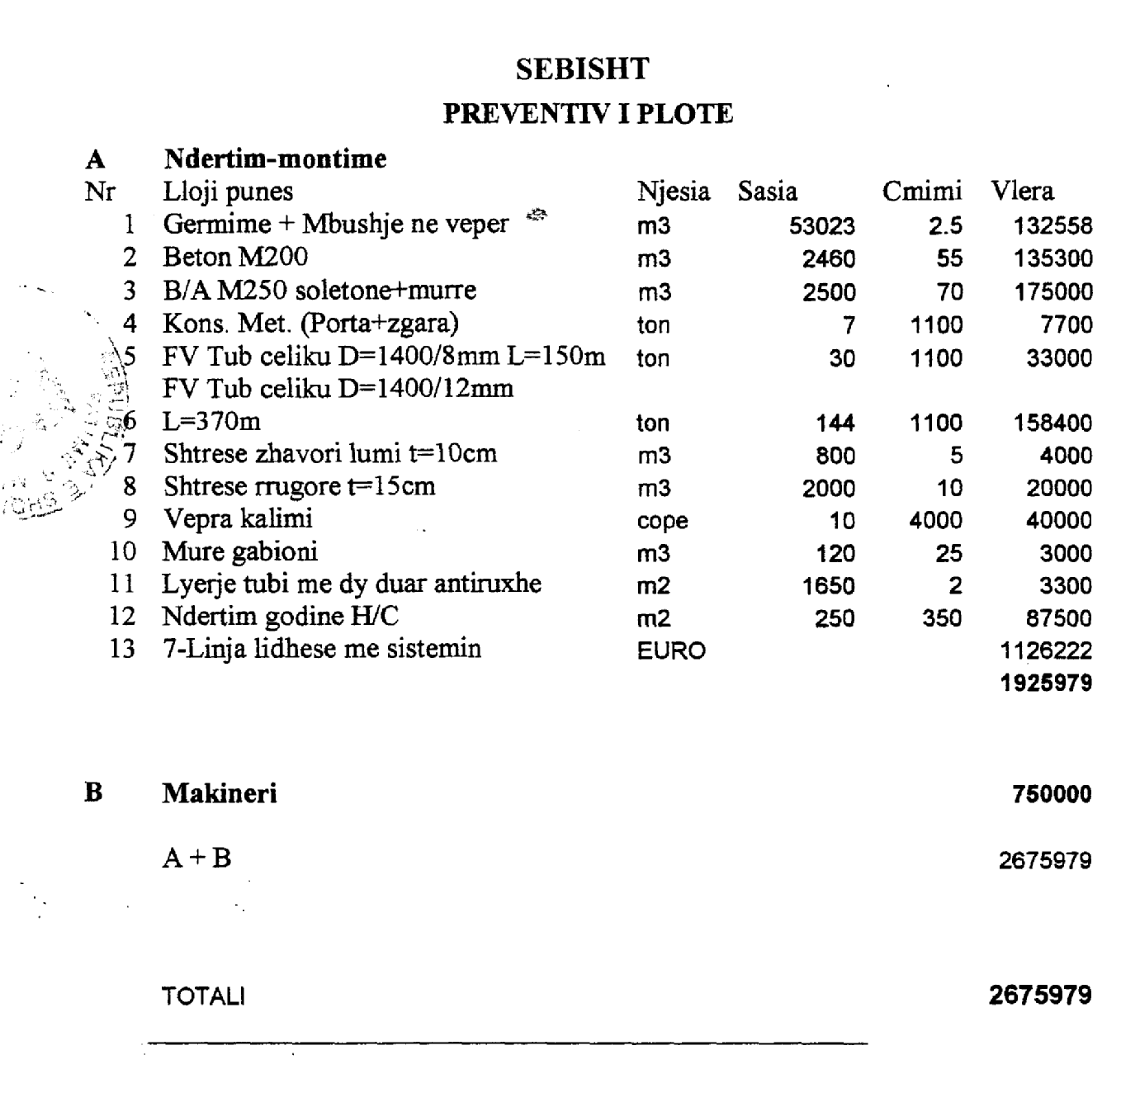

LUBALESH
Më poshtë jepen volumet kryesore totale të ndërtim montimeve për këtë hidrocentral si dhe preventivi përmbledhës.

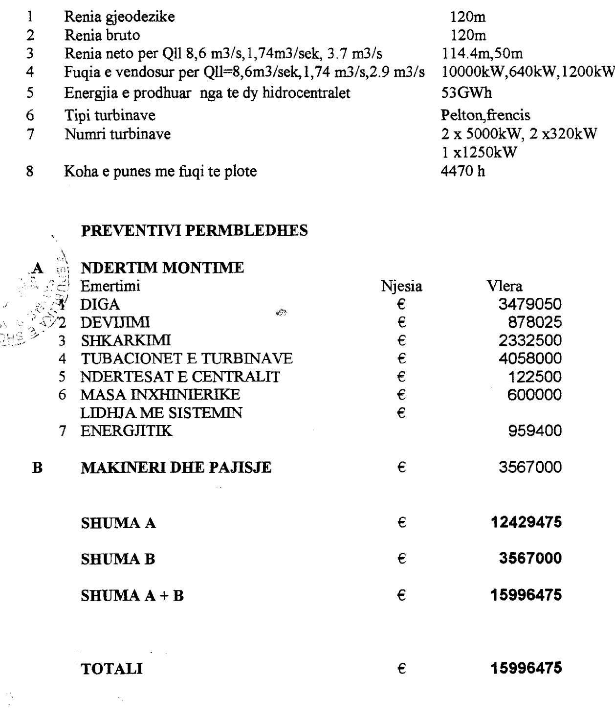

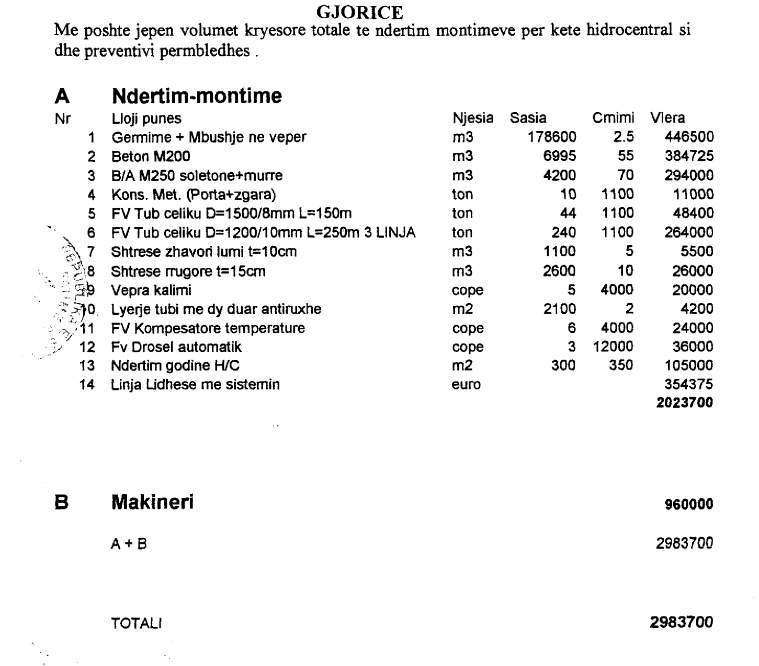

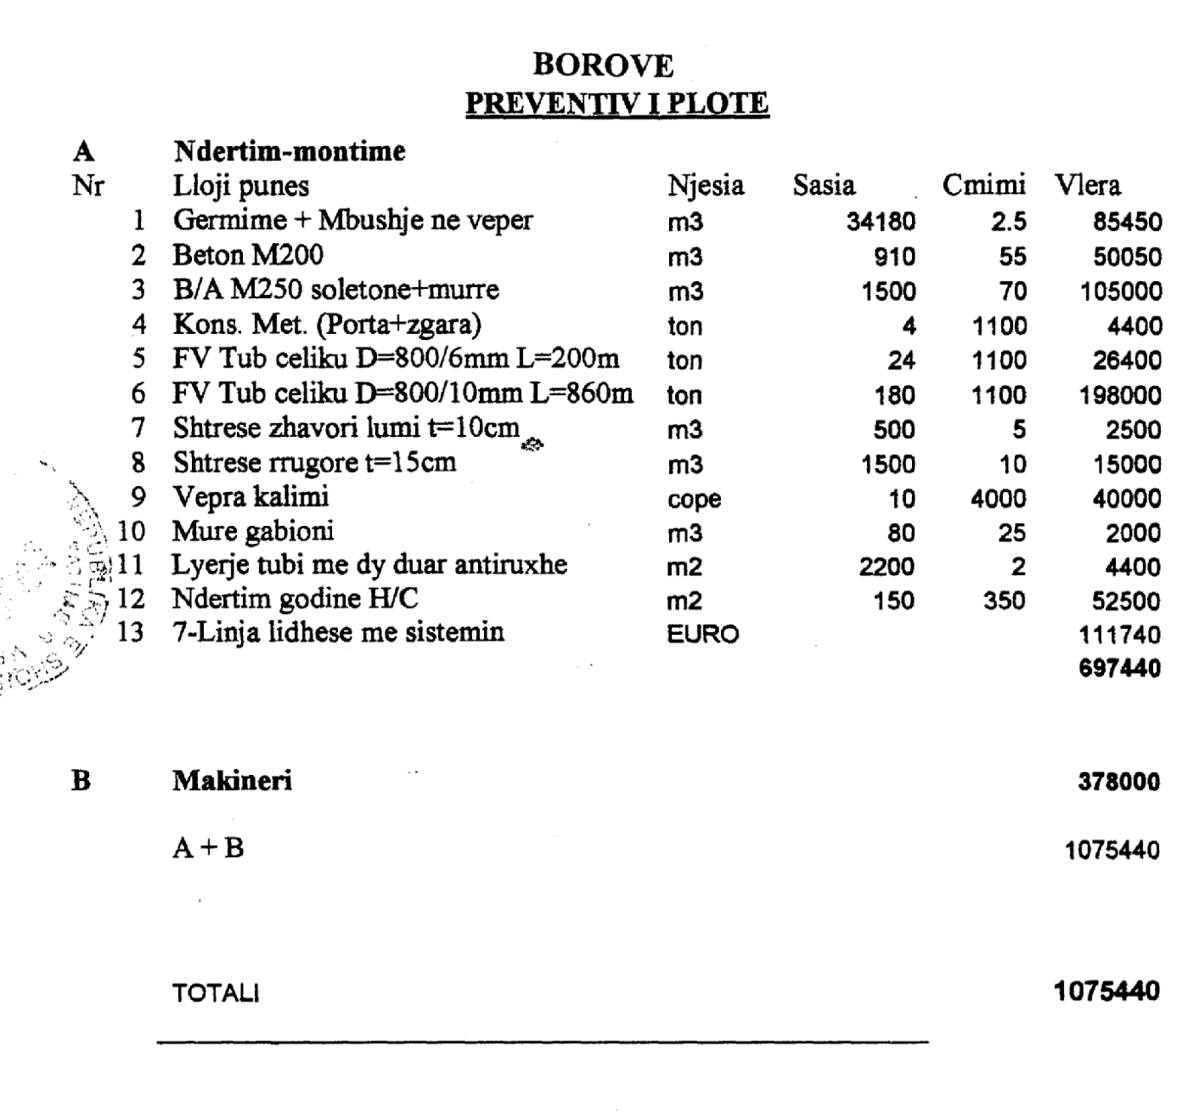

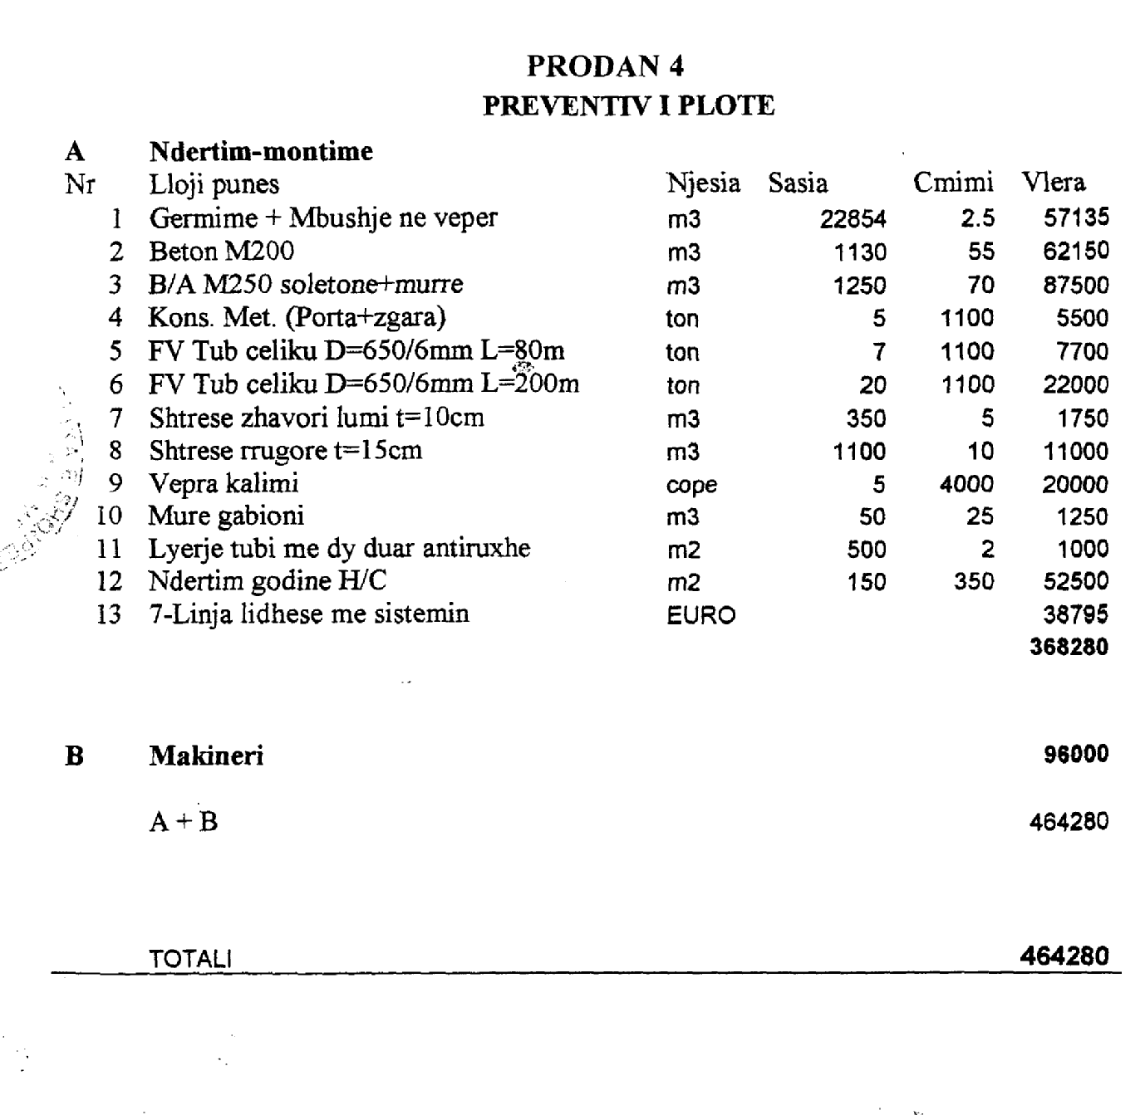

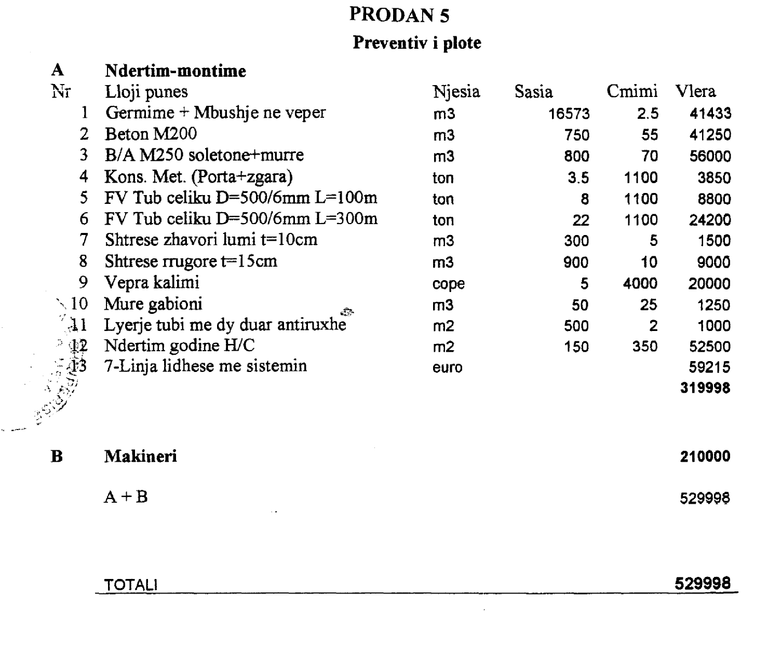

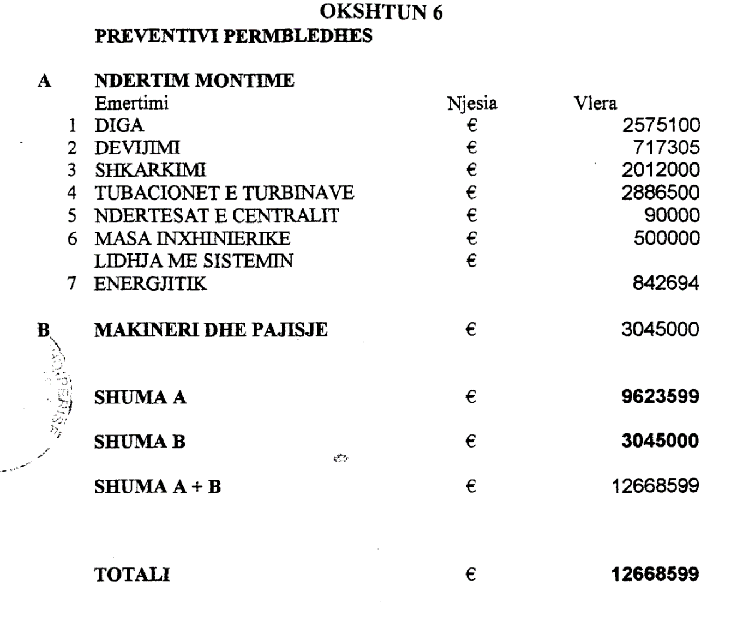

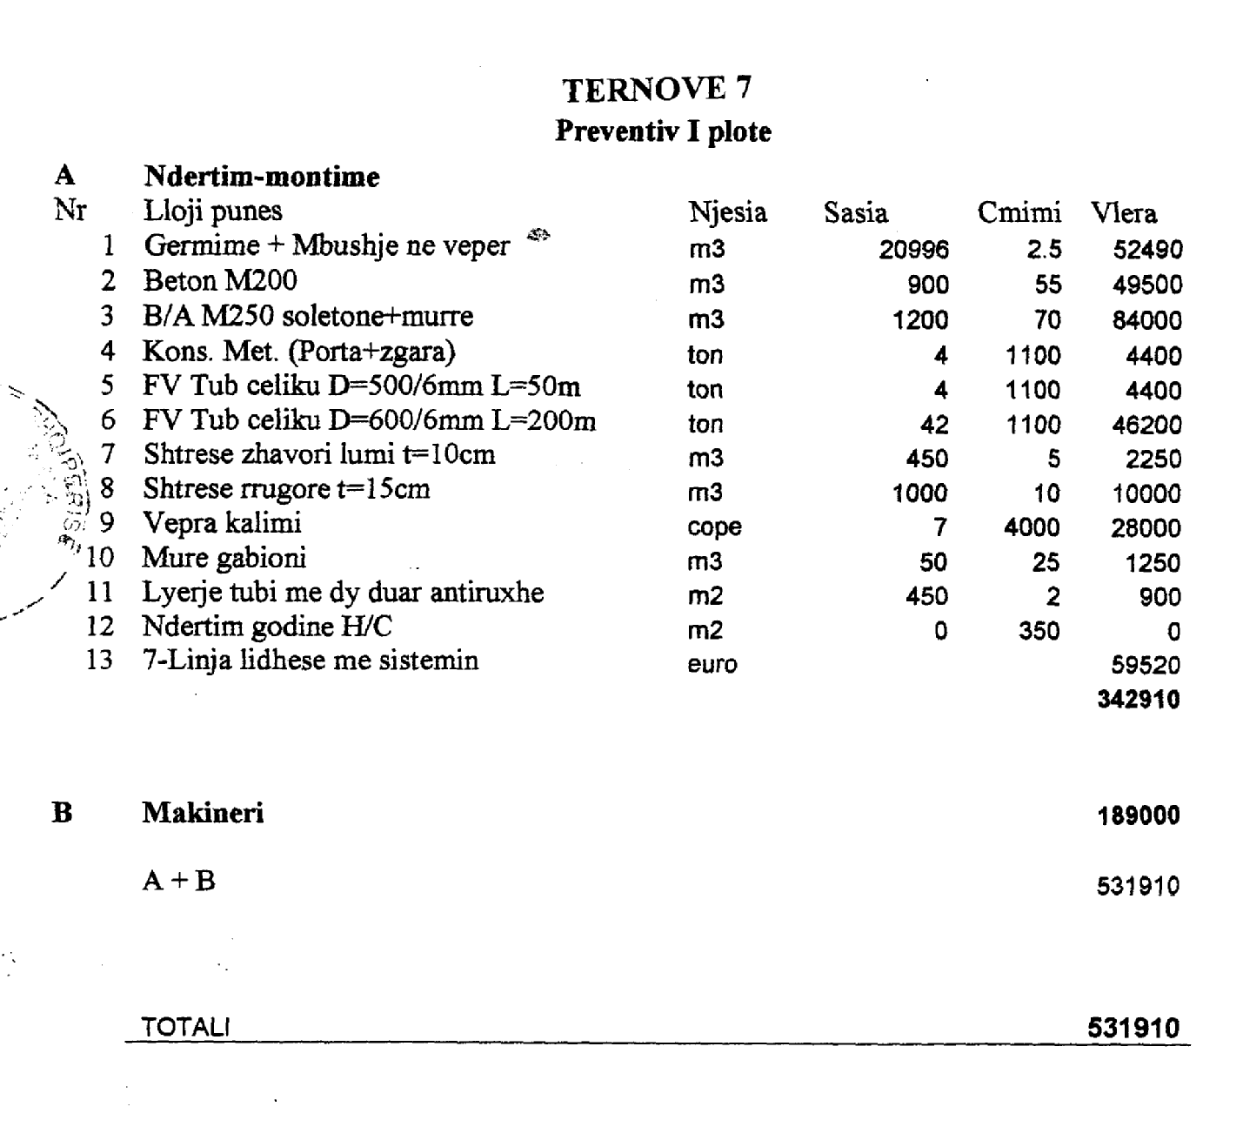

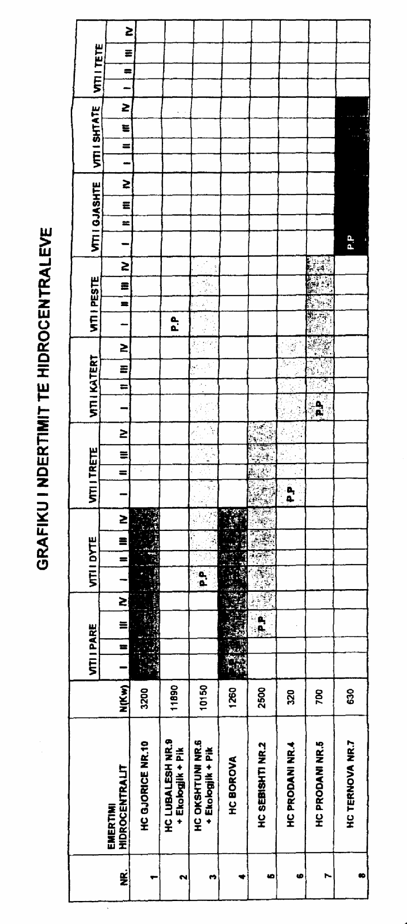

VENDIM

Nr.702, datë 11.6.2009

PËR MIRATIMIN E KONTRATËS SË KONCESIONIT, TË FORMËS “BOT”, TË LIDHUR NDËRMJET MINISTRISË SË EKONOMISË, TREGTISË DHE ENERGJETIKËS DHE BASHKIMIT TË PËRKOHSHËM TË SHOQËRIVE “ELETTROIMPIANTI TECNOLUCE” S.R.L.,DHE “ABACO ENERGIA PULITA” S.R.L., PËR NDËRTIMIN E HIDROCENTRALEVE “KUKUR 1”, “KUKUR 2”, “KUKUR 3” DHE “KUKUR 4”

Në mbështetje të nenit 100 të Kushtetutës dhe të neneve 21, pika 4, e 27 të ligjit nr.9663, datë 18.12.2006 “Për koncesionet”, të ndryshuar, me propozimin e Ministrit të Ekonomisë, Tregtisë dhe Energjetikës, Këshilli i Ministrave

Vendosi:

1. Miratimin e kontratës së koncesionit, të formës “BOT” (ndërtim, operim, transferim), të lidhur ndërmjet Ministrisë së Ekonomisë, Tregtisë dhe Energjetikës, si autoriteti kontraktues, dhe bashkimit të përkohshëm të shoqërive “Elettroimpianti Tecnoluce” s.r.l., dhe “Abaco Energia Pulita” s.r.l., për ndërtimin e hidrocentraleve “Kukur 1”, “Kukur 2”, “Kukur 3” dhe “Kukur 4”, sipas tekstit dhe anekseve, që i bashkëlidhen këtij vendimi.
2. Ngarkohet Ministria e Ekonomisë, Tregtisë dhe Energjetikës për zbatimin e këtij vendimi.
Ky vendim hyn në fuqi pas botimit në Fletoren Zyrtare.

Kryeminstri
Sali Berisha

KONTRATË KONCESIONI

E FORMËS “BOT” (NDËRTIM – OPERIM - TRANSFERIM) PËR NDËRTIMIN E HIDROCENTRALEVE “KUKUR 1”, “KUKUR 2”, “KUKUR 3”, “KUKUR 4”

DHE “KUKUR 5”

Në Tiranë, më datë ___, muaji_____________, viti 2009 (dy mijë e nëntë), para meje notere __________________, anëtare e Dhomës së Noterisë Tiranë, me adresë __________, u paraqitën palët kontraktuese si më poshtë:
Ministria e Ekonomisë, Tregtisë dhe Energjetikës, që më poshtë do të quhet “AUTORITET KONTRAKTUES”, përcaktuar si i tillë me Vendimin e Këshillit të Ministrave nr. 806, datë 21.11.2007, “Për përcaktimin e Autoritetit Kontraktues per dhenien me koncension te hidrocentraleve “Kukur 2” përfaqësuar nga, z. Kristo RODI, i biri i Stefanit,i datëlindjes 11.06.1957, madhor dhe me zotësi juridike për të vepruar, për identitetin e të cilit u sigurova nga leternjoftimi nr. 489018, i paisur me Autorizimin e Ministrit te Ekonomise Tregetise dhe Energjitikes Nr. 1922/12 Prot date 23.07.2008.
dhe
Bashkimi i përkohshëm i shoqërive “Elettroimpianti Tecnoluce” s.r.l dhe “Abaco Energia Pulita” s.r.l, që në vijim do të quhet “KONCESIONARI”, i formuar sipas marrëveshjes, datë 15/03/2008 me këto te dhena:
Shoqëria “Abaco Energia Pulita ”srl, rregjistruar si person juridik me prane Dhomes se Tregetise Cesena me Nr. 03315970404, me date 11.112002 me seli ne adresen: Via A. Kuliscioff 171, 47023 PIEVESESTINA DI CESENA (FC), Itali.
Shoqëria “Elettroimpianti Tecnoluce ”srl, rregjistruar si person juridik prane Dhomes se Tregetise Arezzo me Nr.00191980515, me date 19.02.1996, me seli ne adresen: Via Dei Guazzi 12, 52014 Ponte a Poppi (Ar).
Shoqëria “Elettroimpianti Tecnoluce ”srl është përcaktuar si shoqëri kryesuese dhe përfaqësohet nga administratori Z.Carlo Francioni, i biri i Silvano, i datëlindjes 29/09/1965, madhor dhe me zotësi juridike për të vepruar, për identitetin e të cilit u sigurova nga Karta e Identitetit nr. AN 2741196
Hyrje
Duke patur parasysh se:
Qeveria e Shqipërisë:
1. I ka dhënë një rol prioritar prodhimit, transmetimit dhe shpërndarjes së energjisë elektrike nëpërmjet ndërtimit të hidrocentraleve të rinj ose rehabilitimit të hidrocentraleve ekzistues me anë të procedurave të koncesionit, për përmirësimin e treguesve teknikë dhe ekonomikë të rrjetit elektrik kombëtar;
2. Konsideron ndërtimin e hidrocentraleve si një element të rëndësishëm të politikës së zhvillimit të sektorit të energjisë.
3. Vlerëson formën “BOT” të koncesionit, si një formë koncesioni që bën të mundur nxitjen e investitorëve privatë për ndërtimin e hidrocentraleve të rinj me anën e kapitalit privat;
4. Është e angazhuar për krijimin dhe zhvillimin e tregut të brendshëm të energjisë elektrike brenda vendit;
5. Mirëpret investitorët vendas ose të huaj në ndërtimin e kapaciteteve të reja prodhuese të energjisë elektrike.
Koncesionari:
1. Ka kryer studimin tekniko-ekonomik dhe mjedisor, për ndërtimin dhe operimin e hidrocentraleve të sipërpërmendur, si një propozim i pakërkuar, dhe në përfundim të proçedurës përzgjedhëse konkurruese është vlerësuar si ofertuesi më i mirë.
2. Është i interesuar të investojë në ndërtimin e hidrocentraleve përkatës, Komuna Kukur, Rrethi Gramsh, me qëllim prodhimin e energjisë elektrike dhe rritjen e sigurisë të furnizimit me energji elektrike të zonës;
3. Bashkimi i përkohshëm i shoqërive “Elettroimpianti Tecnoluce” s.r.l” dhe “Abaco Energia Pulita” s.r.l , zotëron kapacitetet e nevojshme tekniko-financiarë, për të realizuar projektin e miratuar sipas objektit të kësaj marrëveshje;
4. Zotëron aftesitë drejtuese, financiare dhe teknike të kërkuara si dhe aftësitë për të plotësuar këtë iniciativë në përputhje me standardet ndërkombëtare.
Palët lidhin këtë kontratë koncesioni bazuar në Ligjin nr.9663 dt.18.12.2006 “Për koncesionet” i ndryshuar, dhe në Vendimin e Këshillit të Ministrave nr. 806, datë 21.11.2007, , “Për përcaktimin e Autoritetit Kontraktues per dhenien me koncension te hidrocentraleve “Kukur 2” dhe bien dakord për sa më poshtë:

KREU I
DISPOZITA TË PËRGJITHSHME

Neni 1

Përkufizime dhe interpretime

1. Kudo që në këtë Kontratë përdoren termat e mëposhtëme, ato do të kenë kuptimet përkatëse si vijon:
1.1 Kontrata e Koncesionit : Kjo kontratë, anekset dhe çdo dokument tjetër që do të bashkëlidhet me të si pjesë përbërëse dhe e pandarë.
1.2 Ligji “Për Koncesionet”: Ligji nr.9663, datë 18.12.2006 “Per koncesionet”, i ndryshuar.
1.3 Autoriteti Kontraktues: Ministria e Ekonomisë, Tregtisë dhe Energjetikës.
1.4 Koncesionari: Bashkimi i përkohshëm i shoqërive “Elettroimpianti Tecnoluce” s.r.l” dhe “Abaco Energia Pulita” s.r.l
1.5 Hidrocentralet: Hidrocentralet ”Kukur 1”, “Kukur 2”, “Kukur 3”, “Kukur 4” dhe “Kukur 5”, me vendndodhje ne fshatin Kukur, komuna Kukur, rrethi Gramsh, me fuqi totale të instaluar 20,357 kW dhe prodhim te energjise elektrike rreth 114,530,000 kWh, i përbërë nga tërësia e objekteve që shërbejnë për prodhimin e energjisë elektrike duke përfshirë por pa u kufizuar në to: veprën e marrjes, kanalin e devijimit, bazenin e presionit, tubacionin që dërgon ujin në turbina, lidhjen me sistemin, ndërtesën e centralit së bashku me makineritë dhe pajisjet e instaluara në të
1.6 Objekti: Financimi, projektimi, ndërtimi, vënia në punë, administrimi, mirëmbajta e hidrocentraleve dhe transferimi i tyre nga Koncesionari tek Autoriteti Kontraktues.
1.7 Investimi: Vlera totale në lekë që do të shërbejë për ndërtimin dhe paisjen me makineritë e nevojshme të hidrocentraleve, deri në fillimin e prodhimit të energjisë elektrike.
1.8 Punimet: Tërësia e veprimeve për projektimin inxhinierik, ndërtimin dhe vënien në punë të hidrocentraleve ”Kukur 1”, “Kukur 2”, “Kukur 3”, “Kukur 4” dhe “Kukur 5”, në përputhje me projektin e zbatimit.
1.9 Fillimi i punimeve: Zbatimi i projektit pas miratimit të tij sipas nenit 8.2 të kësaj kontrate.
1.10 Vënia në punë e hidrocentraleve: Fillimi i prodhimit të energjisë elektrike pas testimit sipas nenit 11 të kësaj kontrate.
1.11 Kontratat: Të gjitha kontratat e nënshkruara nga Koncesionari, me sipërmarrësit për realizimin e punimeve ose çdo marrëveshje tjetër e lidhur me të tretët që ka si objekt operimin e hidrocentraleve dhe/ose sigurimin e fondeve financiare.
1.12 Leje dhe Liçenca: Akte administrative, që lëshohen nga autoritetet përkatës publikë për të bërë të mundur ushtrimin e veprimtarisë sipas objektit të kësaj kontrate, bazuar në legjislacionin në fuqi.
1.13 Operimi: Të gjitha veprimet e koncesionarit për prodhimin, furnizimin, transmetimin, shpërndarjen, eksportimin dhe shitjen e energjisë elektrike, në përputhje me kushtet e kësaj kontrate.
1.14 Tarifa koncesionare: Sasia vjetore e energjisë elektrike e shprehur në përqindje, që i jepet pa pagesë Autoritetit Kontraktues.
1.15Llogaritja e afateve: Kur afati është caktuar me ditë, përjashtohet dita në të cilën ka filluar ngjarja ose koha nga e cila duhet të fillojë afati. Afati që është caktuar në muaj ose në vite mbaron me kalimin e asaj dite numerike të javës së fundit ose të muajit të fundit që ka të njëjtin emër ose numër me atë të ditës numerike që ka filluar afati. Kur një ditë e tillë mungon në muajin e fundit afati mbaron me kalimin e ditës së fundit të këtij muaji. Kur dita e fundit e një afati bie në ditë pushimi, afati mbaron në ditën e punës, që vjen pas asaj të pushimit.
1.16 Data Efektive: Nënkupton datën në të cilën kjo Kontratë hyn ne fuqi.
1.17 Subjekti i furnizimit me energji elektrike: Personi i liçencuar për furnizimin me energji elektrike të konsumatorëve në bazë të legjislacionit shqiptar.
1.18 Sigurimi i kontratës: Vlera monetare e ngurtësuar në një llogari të posaçme ose në në një shoqëri sigurimesh, me qëllim që të garantojë Autoritetin Kontraktues në rastet e shkeljes së kontratës nga Koncesionari, sipas Nenit 14.
1.19 Ligj: Nënkupton çdo ligj organik, dekret, vendim të Këshillit të Ministrave ose çdo ligj tjetër që shpallet si i tillë, rregullore, udhëzim, urdhër, licensë, leje, autorizim ose çdo akt tjetër ligjor i shpallur nga Republika e Shqipërisë, vendime gjyqësore që kanë karakter unifikues, akte zyrtare të lëshuara nga çdo organ qëndror dhe/ose vendor, ashtu siç mund të ndryshojnë gjatë kohëzgjatjes së kësaj Kontrate.
1.20 Enti Rregullator i Sektorit të Energjisë Elektrike (ERE): Është institucioni rregullator i sektorit të energjisë elektrike që vepron sipas Ligjit nr. 9072, datë 22.05.2003, i ndryshuar.
1.21Aneks: Çdo deklaratë, vërtetim, autorizim, vendim, urdhër ose dokument tjetër i nënshkruar nga palët që i bashkëlidhet kësaj Kontrate, si pjesë përbërëse dhe e pandarë e saj, tani apo në të ardhmen.
1.22 Instrument Financiar: Nënkupton çdo marrëveshje huaje, kredie, marrëveshje siguruese ose çdo instrument tjetër i përdorur nga Koncesionari në lidhje me financimin e objektit të këtij koncesioni, duke përfshire çdo ndryshim, shtesë, rinovim apo zëvendësim të secilit prej këtyre instrumenteve.
1.23 Pala Financuese: Nënkupton institucionet financiare të liçencuara si të tilla, që do të ndihmojë Koncesionarin në financimin e objektit të koncesionit.
1.24 “E Drejta për Kalim” do të thotë e drejta për të kaluar mbi dhe nën Shesh, dhe në çdo pjese të tij, si dhe për të hyrë dhe për të dalë në të, pa ndërhyrje të parregullt nga ndonjë palë e tretë me qëllimin e zbatimit të kësaj Marrëveshjeje.
1.25 “Shesh” do të thotë sheshi që gjendet rreth lumit te Verces, në përputhje me termat e referencës të përcaktuara në Dokumentat Standarde.
1.26 “Gëzim i qetë” do të thotë e drejta ekskluzive për të zënë, përdorur dhe gëzuar Sheshin (duke përfshirë Objektet Ekzistuese) dhe të Drejtën për Kalim gjatë Afatit, në përputhje me këtë Marrëveshje, pa ndërhyrje të parregullt nga Autoriteti Kontraktues ose nga ndonjë Entitet Shtetëror.
2. Përveçse kur përmbajtja parashikon ndryshe, në këtë Kontratë:
2.1 Njëjësi e përfshin shumësin dhe anasjelltas;
2.2 Referimi tek njëra gjini përfshin edhe gjininë tjetër dhe gjininë asnjanëse;
2.3 Çdo frazë që fillon me fjalët "duke përfshirë", "përfshin", "në veçanti", "për shembull",’’ të tilla si apo të ngjashme, do të kuptohet si ilustruese dhe pa kufizim ndaj përgjithshmërisë së fjalëve të përgjithshme të lidhura;
2.4 Titujt e përdorur për nenet, paragrafet, nënparagrafet, Anekset dhe tabela e përmbajtjes janë vetëm për lehtësi referimi dhe nuk do të ndikojnë në interpretimin e kësaj Kontrate;
2.5 Referimet në dispozitat dhe Anekset janë, përveç rastit kur parashikohet ndryshe, referime tek dispozitat dhe anekset e kësaj Kontrate.
2.6 Pa paragjykim ndaj paragrafit të mësipërm, nëse ka ndonjë konflikt apo mospërputhje ndërmjet dispozitave dhe Anekseve dhe/ose ndonjë shtojcë të Anekseve dhe/ose çdo dokumenti tjetër që i referohemi në këtë Kontratë, konflikti apo mospërputhja do të zgjidhet sipas rendit të mëposhtëm të përparësisë:
2.6.1 Kërkesat e Autoritetit Kontraktues në proçedurën konkurruese;
2.6.2 Oferta e Koncesionarit;
2.6.3 Dispozitat e kësaj kontrate;
2.6.4 Çdo Aneks tjetër dhe shtojcat e tyre;
2.6.5 Çdo dokument tjetër qe i referohemi në këtë Kontrate ose çdo dokument tjetër bashkëlidhur kësaj Kontrate.

Neni 2

Objekti i Koncesionit

Me anë të kësaj kontrate Autoriteti Kontraktues i autorizuar nga Këshilli i Ministrave të Republikës së Shqipërisë në bazë të ligjit “Për koncesionet”, i jep Koncesionarit me koncesion të formës BOT (që do të thotë ndërtim, operim dhe transferim i së drejtës së pronësisë dhe operimit, në përfundim të kontratës së koncesionit):
Financimin, projektimin, ndërtimin, vënien në punë, administrimin, mirëmbajten e hidrocentraleve ”Kukur 1”, “Kukur 2”, “Kukur 3”, “Kukur 4” dhe “Kukur 5” dhe transferimin e tyre në përfundim të kontratës nga Koncesionari tek Autoriteti Kontraktues, konform kushteve dhe afateve të kësaj kontrate.

Neni 3

Karakteristikat e hidrocentraleve

3.1 Hidrocentralet ”Kukur 1”, “Kukur 2”, “Kukur 3”, “Kukur 4” dhe “Kukur 5”do të ndërtohen në Lumin e Verces, rrethi Gramsh, me këto karakteristika:

Hidrocentrali “Kukur 1”

- Kuotat e veprave
- Kuota e veprës së marrjes 1150 m
- Kuota e godinës së centralit 600 m
- Fuqia e Instaluar 4090 kW
- Prodhimi vjetor i energjisë elektrike 24,654,322 kWh

Hidrocentrali “Kukur 2”
- Kuotat e veprave
- Kuota e veprës së marrjes 600 m
- Kuota e godinës së centralit 470 m
- Fuqia e Instaluar 2162 kW
- Prodhimi vjetor i energjisë elektrike 8,918,495 kWh

Hidrocentrali “Kukur 3”
- Kuotat e veprave
- Kuota e veprës së marrjes 600 m
- Kuota e godinës së centralit 470 m
- Fuqia e Instaluar 2411 kW
- Prodhimi vjetor i energjisë elektrike 14 086,614 kWh

Hidrocentrali “Kukur 4”
- Kuotat e veprave
- Kuota e veprës së marrjes 470 m
- Kuota e godinës së centralit 255 m
- Fuqia e Instaluar 9510 kW
- Prodhimi vjetor i energjisë elektrike 54,207,000 kWh

Hidrocentrali “Kukur 5”
- Kuotat e veprave
- Kuota e veprës së marrjes 950 m
- Kuota e godinës së centralit 600 m
- Fuqia e Instaluar 2184 kW
- Prodhimi vjetor i energjisë elektrike 12,664,305 kWh

Neni 4

Periudha e Koncesionit

4.1 Koncesioni jepet për një periudhë prej 35 (tridhjetepesë) vjetësh nga Data Efektive dhe përfundon në ditën e përvjetorit të 35-të të Datës Efektive (“Periudha Efektive”). Megjithatë, në rastin e Zgjidhjes përpara afatit 35 vjeçar, Periudha e Koncesionit do të nënkuptojë dhe do të kufizohet tek periudha që fillon nga Data Efektive dhe mbaron në Datën e Zgjidhjes.
4.2 Rastet e zgjatjes së Periudhës së Koncesionit:
i) Palët bien dakord se për shkaqe që ndikojnë drejtpërdrejt në Projekt (jo të shkaktuara nga Koncesionari) ku përfshihet vetëm Forca Madhore periudha e koncesionit do të zgjatet, në përputhje me kohën e duhur që projekti të konsiderohet si rentabël dhe financiarisht i përshtatshëm në përputhje me analizat financiare të “Vlerës për Para”, “IRR” apo çdo lloj analize tjetër të përshtatshme për vlerësime të tilla.
ii) Palët bien dakord se Periudha e Koncesionit do të zgjatet në rastin e një Ngjarjeje të Forcës Madhore, për një periudhë kohe të barabartë me kohën që ka zgjatur Ngjarja dhe kohën e arsyeshme që nevojitet për riparimin e dëmeve të shkaktuara, me kusht që pasojat e ngjarjes dhe riparimi i demeve te shkaktuara të ketë zgjatur një periudhë kohe që e kalon 1 (një) muaj.

KREU II
TE DREJTAT DHE DETYRIMET E AUTORITETIT KONTRAKTUES

Neni 5

Të drejtat koncesionare - sheshi

5.1 Dhënia e të Drejtave Koncesionare
Që në Datën e Hyrjes në Fuqi, Autoriteti Kontraktues i jep Koncesionarit, i cili i pranon të drejtat ekskluzive për të gjithë Afatin:
i) të projektojë, financojë, ndërtojë, testojë, të ketë në pronësi, të operojë dhe të mirëmbajë Hidrocentralin;
ii) në varësi të Nenit 5.2 më poshtë, të ketë Gëzim të Qetë;
iii) t’i kthejë sërish Autoritetit Kontraktues përdorimin e Sheshit dhe të Drejtën për Kalim, dhe t’i transferojë Autoritetit pronësinë e Hidrocentralit dhe të Objekteve Ekzistuese të shtuara, kur është e mundur, me mbarimin e Afatit, si dhe, në çdo rast, t’i kryejë ato veprime, të cilat janë të pazgjidhmërisht të lidhura me këto aktivitete (së bashku, “të Drejtat Koncesionare”); dhe
iv) Koncesionari do të ketë të drejtën ekskluzive ndaj çdo atributi mjedisor që mund të gjenerohet nga Projekti, duke përfshirë por duke mos u kufizuar në çertifikatat CER, (Certified Emissions reductions), certifikata te leshuara ne perputhje me rregullat e Protokollot te Kyotos dhe ne baze te Direktives Europiane te tregtimit te Emetimeve (European Emissions Trading Directive) , 2003/87/EG.
5.2 Dhënia e Sheshit
Pamvarësisht nga sa parashikohet në Nenin 5.1 më sipër, Sheshi, e Drejta për Kalim, Gëzimi i Qetë do të konsiderohen se i jepen koncesionarit vetëm pasi Koncesionari të pajisë Autoritetin Kontraktues me kopje autentike të çertifikatave siguruese që vërtetojnë (në një masë të arsyeshme të kënaqshme për Autoritetin Kontraktues), se Koncesionari është pajisur me policat e sigurimit dhe garancitë e kërkuara për këtë qëllim në përputhje me nenin 15 të kësaj kontrate.
Në lidhje me dhënien e Sheshit, të Drejtës për Kalim, Gëzimit të Qetë dhe të drejtës për akses dhe për të përdorur ujin e lumit te Verces, Koncesionari e pranon Sheshin “siç është” që nga data e një dhënieje të tillë, si dhe Autoriteti Kontraktues nuk do të kryejë ndonjë shpenzim, as nuk do të jetë përgjegjës për ndonjë Pretendim përkundrejt Koncesionarit, në lidhje me gjendjen e Sheshit.

Neni 6

Monitorimi dhe Mbikëqyrja e Përgjithshme

6.1 Monitorimi
Autoriteti Kontraktues, ka të drejtë që në periudha kohore prej 3 muajsh, gjatë periudhës së koncesionit, nëpërmjet të autorizuarve të tij, të monitorojë objektin e koncesionit për të verifikuar zbatimin e detyrimeve që rrjedhin nga kontrata në të gjitha fazat e zbatimit të saj.
Megjithatë, Autoriteti Kontraktues mund të ushtrojë këtë monitorim në çdo kohë në rast se ka informacione të arsyeshme dhe të besueshme në lidhje me mosekzekutimin e detyrimeve të kësaj Kontrate.
6.2 Mbikëqyrja e përgjithshme e punimeve
Autoriteti Kontraktues, ka të drejtë të ushtrojë mbikqyrje të përgjithshme me afate tre mujore, gjatë realizimit dhe vënies në punë me synim që të verifikojë se ecuria e punimeve, cilësia dhe konformiteti të jenë në përputhje me programin e përgjithshëm të realizimit dhe të dokumentacionit të projektit.
Në rast të shkeljeve të Kontratës, të konstatuara gjatë monitorimit dhe mbikqyrjes së përgjithshme, Koncesionari do të njoftohet me shkrim për masat që do të merren dhe detyrat që do t’i lihen, si dhe mënyrën dhe afatet e zbatimit të tyre.

Neni 7

Detyrimet e Autoritetit Kontraktues

Autoriteti Kontraktues merr përsipër detyrimet e mëposhtme:
7.1 Të sigurojë vazhdimësinë e kësaj kontrate pavarësisht ndryshimeve të objektivave të Sektorit Elektroenergjetik Shqiptar.
7.2 Autoriteti Kontraktues me kërkesë të Koncesionarit merr përsipër të bëjë të gjitha përpjekjet për të ndihmuar këtë të fundit tek organet shtetërore për çdo pengesë që mund të haset në kuadër të pajisjes me leje, licensa, autorizime apo çdo lloj tjetër leje që nevojitet për ekzekutimin e punimeve dhe operimin e kësaj vepre. Ky parashikim nuk është i zbatueshëm kur mospajisja me leje, licensë, autorizim, etj, vjen si rezultat i mospërmbushjes së kërkesave ligjore përkatëse për shkak të Koncesionarit.
7.3 Të miratojë projektin e Zbatimit të hidrocentraleve, të përgatitur nga vetë Koncesionari, në përputhje me propozimin për të cilin është shpallur fitues në procedurën e garës. Koha e nevojshme për miratimin e projektit dhe marrjen e lejes së ndertimit nuk bën pjesë në grafikun e punimeve të parashikuara në Aneksin nr.2 bashkëlidhur.
7.4 Të ndihmojë Koncesionarin në marrëdhënie dhe në lidhjen e marrëveshjeve/kontratave me institucione publike për qëllime të realizimit të objektit të kësaj kontrate.
7.5 Të garantojë, nëse kërkohet nga Koncesionari, detyrimin e subjektit të furnizimit të energjisë elektrike për të blerë energjinë elektrike të prodhuar nga këto hidrocentrale, përmes një kontrate afatgjatë në përputhje me legjislacionin në fuqi.
7.6 Të garantojë Koncesionarin që ndërtimi i veprave të tjera hidroteknike nuk do të cenoje direkt apo indirekt parametrat e Hec-eve te miratuara ne kete kontrate si p.sh. kuotat e vepres se marrjes, kuotat e godines se hidrocentraleve si dhe prurjen mesatere.
7.7 Autoriteti Kontraktues është pergjegjës për detyrimet ligjore dhe kontraktore në rast të mospërmbushjes së këtyre detyrimeve nga ana e tij duke demshpërblyer të gjitha dëmet e shkaktuara Koncesionarit për shkak të shkeljes së Kushteve të përcaktuara në kontratën e koncesionit.
7.8 Autoriteti kontraktues garanton koncesionarin, nga te gjithe pretendimet e paleve te treta, ne lidhje me pronesine e pasurive shteterore, objekt koncesioni dhe te drejtat e dhena ne kete kontrate koncesionare, ne rast se keto pretendime do te lindin apo do te bazohen ne akte te cilat jane nxjerre pas nenshkrimit te kesaj kontrate.

KREU III
TE DREJTAT DHE DETYRIMET E KONCESIONARIT

Neni 8

Detyrimet e Koncesionarit

8.1 Koncesionari është i detyruar të zbatojë Projektin dhe objektin e Kontratës konform termave dhe kushteve të saj.
Veçanërisht Koncesionari duhet që:
Të themelojë brenda 30 (tridhjetë) ditësh nga hyrja në fuqi e Kontratës së Koncesionit, shoqërinë koncesionare, që do t’i nënshtrohet të gjitha dispozitave ligjore, që rregullojnë veprimtarinë e shoqërive tregtare në Shqipëri.
Me krijimin e shoqërisë së re koncesionare, të gjitha të drejtat dhe detyrimet e lidhura me këtë kontratë do të transferohen nga Koncesionari tek Shoqëria Koncesionare duke filluar që nga data e regjistrimit të Shoqërisë Koncesionare në Qendrën Kombëtare të Regjistrimit.
Koncesionari dhe shoqëria e re e krijuar do të jenë solidarisht përgjegjës për të gjitha të drejtat dhe detyrimet e parashikuara në këtë kontratë.
Një kopje e aktit të themelimit, statutit dhe regjistrimit të shoqërisë së re si person juridik, do ti dorëzohet Autoritetit Kontraktues brenda 10 ditëve nga data e regjistrimit, për të marrë miratimin e këtij të fundit, duke patur parasysh që miratimi i këtij të fundit të jepet brenda 30 ditëve nga data e paraqitjes së dokumentit përkatës. Në rast vonese për shprehjen e miratimit, konsiderohet se Autoriteti Kontraktues nuk ka vërejtje apo sugjerime në lidhje me themelimin e personit të ri juridik. Në mënyrë të veçantë kërkohet që në përmbajtjen e Statutit te përfshihen të paktën:
i) Forma e shoqërisë: Forma e shoqërisë do të jetë “shoqëri me përgjegjësi të kufizuar” ose “shoqëri aksionere”, duke funksionuar në zbatim të ligjit nr. 9901, datë 14.04.2008, “Për Tregtarët dhe Shoqëritë Tregtare”;
ii) Objekti i shoqërisë:
iii) Ndërtimi, operimi dhe transferimi i hidrocentraleve ”Kukur 1”, “Kukur 2”, “Kukur 3”, “Kukur 4” dhe “Kukur 5”, tek Autoriteti Kontraktues, ku përfshihet financimi, ndërtimi, vënia në punë, prodhimi, furnizimi, transmetimi, shpërndarja, eksportimi dhe shitja e energjisë elektrike, në zbatim të kësaj Kontrate Koncesioni. (Nuk lejohet asnjë lloj tjetër veprimtarie tregtare përveç atyre që ushtrohen në kuadër të kësaj Kontrate);
iv) Kohëzgjatja: Shoqëria do të ushtrojë aktivitetin e saj në përputhje me afatin e kësaj Kontrate Koncesioni;
v) Themeluesi i shoqërisë: Shoqëria e re do të themelohet nga Koncesionari.
8.2 Të paraqesë pranë Autoritetit Kontraktues, për miratim projektin e zbatimit, brenda 6 muajve nga dita e hyrjes në fuqi të kësaj kontrate.
8.3 Të marrë të gjitha lejet dhe licensat e nevojshme për realizimin e kësaj kontrate në përputhje me legjislacionin shqiptar në fuqi.
8.4 Të zbatojë preventivin e paraqitur sipas Aneksit 1 bashkëlidhur kontratës;
8.5 Të marrë masa që çdo investim të bëhet sipas afateve të përcaktuar dhe me cilësinë e kërkuar në këtë Kontratë;
8.6 Të zbatojë projektin për ndërtimin e hidrocentraleve ”Kukur 1”, “Kukur 2”, “Kukur 3”, “Kukur 4” dhe “Kukur 5”, me fuqi totale të vendosur jo më pak se 20,357 kW;
8.7 Të administrojë projektin për periudhën e koncesionit;
8.8 Të kërkojë nëse e gjykon me interes dhe të përshtatshme, zbatimin e detyrimit të Autoritetit Kontraktues sipas pikës 7.5 të nenit 7, më sipër.
8.9 Të parandalojë dhe kontrollojë çdo ndotje mjedisore të shkaktuar nga ndonjë punim i tij.
8.10 Të përballojë të gjitha shpenzimet që lidhen me dëmet që eventualisht mund t’i shkaktohen Autoritetit Kontraktues apo palëve të treta.
8.11 Të mbajë te informuar Autoritetin Kontraktues për çdo rrethanë që mund të ketë ndikim në ecurinë e projektit;
8.12 Të marrë masa për të garantuar respektimin e dispozitave të Kodit të Punës dhe rregulloreve përkatëse të sigurimit teknik, të disiplinës teknike, të mbrojtjes në punë, të higjenës dhe sigurimit nga zjarri, për të parandaluar çdo dëm e fatkeqësi në punë.
8.13 Koncesionari nuk duhet të ndërhyjë në burimet ujore që furnizojnë ujësjellësin e zonës;
8.14 Koncesionari duhet të marrë masa për zbatimin e detyrimeve që rrjedhin nga zbatimi i legjislacionit në fuqi për ruajtjen e ekosistemit natyror, si dhe të sasisë së ujit ekologjik në shtratin parësor të burimit ujor (lumit/përroit) në përputhje me rregullat ligjore në fuqi;
8.15 Koncesionari duhet të sigurojë ujin e nevojshëm për vaditje, në përputhje me nevojat e bujqësisë dhe legjislacionin në fuqi për rezervat ujore por gjithmone pa u cenuar parametrat e prurjeve te percaktuara ne projektin e miratuar.
8.16 Në veprimtarinë e tij të zbatojë legjislacionin shqiptar në fuqi;
8.17 Koncesionari ka të drejtë, kundrejt zgjedhjes së tij për shitjen e energjisë që i përket pjesës së tij të energjisë elektrike të prodhuar nga hidrocentralet, po ashtu me qëllim marrjen e çertifikatave të gjelbërta apo ndonjë nxitje tjetër ekuivalente, që ka të bëjë me prodhimet e energjive të rinovueshme, duke patur parasysh parashikimin e pikës 8.8 të këtij neni.
8.18 Në kuadër të zbatimit të punimeve për realizimin e projektit, bazuar në ligjin nr. 8402, datë 10.9.1998, “Për kontrollin dhe disiplinimin e punimeve të ndërtimit” dhe Udhëzimit të Këshillit te Ministrave nr. 3, datë 15.2.2001, “Për mbikqyrjen dhe kolaudimin e punimeve të ndërtimit”, Koncesionari është i detyruar të emërojë një subjekt në rolin e mbikqyrësit të punimeve. Ai mund të jetë person fizik, juridik, vendas apo i huaj, i pajisur me licencën përkatëse për ushtrimin e kesaj veprimtarie.
8.19 Të paguajë të gjitha shpenzimet për publikimet e bëra, si dhe shpenzimet noteriale te kryera nga Autoriteti Kontraktues per proceduren ne fjale.

Neni 9

Vlerësimi i investimeve

9.1 Mbi bazën e të dhënave të projektit, investimet që duhet të kryhen nga koncensionari janë në vlerën totale prej 4,547,551,449 (katermiliard e peseqindedyzeteshtatemilion e peseqindepesedhjeteenjemije e katerqindedyzetenente) lekë, nga te cilat 1,502,346,000 (njemiliard e peseqindedymilion e treqindedyzetegjashtemije) lekë do të investohen në makineri e pajisje, sipas Aneksit nr. 1.
9.2 Vlerësimi i mësipërm mund të pësojë ndryshime të mundshme, me marrëveshje ndërmjet palëve:
- pas variantit përfundimtar të projektzbatimit;
- në çdo kohë gjatë zbatimit të projektit në ndërtimin e veprës;
9.3 Vlera e ndryshuar e investimit mund të jetë më e madhe se 4,547,551,449 (katermiliard e peseqindedyzeteshtatemilion e peseqindepesedhjeteenjemije e katerqindedyzetenente) lekë, por jo më e vogël se 4,320,173,877 (katermiliard e treqindenjezetmilion e njeqindeshtatedhjeteetremije e teqindeshtatedhjeteshtate) lekë, që përfaqeson një ndryshim të investimit në vlerën 5% (pesë përqind) të investimit total të parashikuar.

Neni 10

Programi punimeve

Koncesionari merr përsipër të zbatojë programin e mëposhtëm kohor të punimeve :
10.1 Koncesionari merr përsipër të fillojë punimet për zbatimin e projektit brenda 30 ditësh nga data e lëshimit të lejes së ndërtimit. Aplikimi për pajisjen me leje ndërtimi, do të kryhet brenda 30 ditëve nga data e miratimit te projektzbatimit përfundimtar nga Autoriteti Kontraktues.
10.2 Koncesionari merr përsipër të verë në punë hidrocentralin brenda 15 (pesembedhjete) muajve sipas grafikut të punimeve të paraqitur në Aneksin 2, bashkëlidhur kesaj kontrate. Afati i venies ne pune te hidrocentraleve prej 15 muajsh do te llogaritet menjehere pas ezaurimit te afatit 12 mujor i cili do te sherbeje per paisjen e koncesionarit me te gjitha lejet dhe autorizimet e nevojeshme per realizimin e projektit. Afati 12 mujor do te llogaritet nga hyrja ne fuqi e kesaj kontrate. .
10.3 Këto afate do të ndryshohen me marrëveshje midis Autoritetit Kontraktues dhe Koncesionarit, nëse marrja e lejeve nga institucionet përkatëse është vonuar përtej kohës së rregullt proçeduriale për marrjen e tyre.
10.4 Koha e shtyrjes do të jetë sa koha e vonesave të krijuara nga subjektet shtetërore.
Neni 11

Testimi i veprës

11.1 Në përfundim të punimeve, duhet të kryhet testimi i veprës, për të siguruar funksionimin e hidrocentraleve. Testimi do të fillojë brenda 30 (tridhjetë) ditëve nga marrja e njoftimit të bërë nga Koncesionari tek Autoriteti Kontraktues.
11.2 Ky testim do të kryhet nën kontrollin e një grupi pune, në përbërje të të cilit do të ketë përfaqësues të Autoritetit Kontraktues dhe të Koncesionarit, të cilët do të konkludojnë me një raport përfundimtar për vënien ose jo në punë të hidrocentralit, brenda 60 ditëve nga fillimi i testimit, duke patur parasysh kompleksitetin e veprës.
11.3 Në rast mospjesëmarrjeje të Autoritetit Kontraktues gjatë testimit, Koncesionari ka të drejtë të kryeje vetë testimin dhe vënien në punë të veprës, duke njoftuar Autoritetin me shkrim, brenda 30 ditëve nga testimi dhe vënia në punë.

Neni 12

Zgjidhja e Kontratës së Koncesionit

12.1 Zgjidhja e njëanshme e kontratës nga Autoriteti Kontraktues behet:
12.1.1 Nese Koncesionari nuk fillon punën per 6 muaj (për shkak të tij) nga data e marrjes së lejes së ndërtimit sipas nenit 10.1. Në këtë rast Autoriteti Kontraktues ka të drejtë të marrë vlerën e Sigurimit të Kontratës të parashikuar në nenin 14.
12.1.2 Në rast të mosrealizimit të fuqisë së vendosur mbi 10 % të asaj sipas projektit të propozuar nga Koncesionari;
12.1.3 Kur Koncesionari transferon aksionet/kuotat e Shoqërisë së re koncesionare, pa miratim të Autoritetit Kontraktues.
12.1.4 Kur Koncesionari braktis punimet e zbatimit për më shumë se 100 (njëqind) ditë të njëpasnjëshme. Në këtë rast Autoriteti Kontraktues ka të drejtë të marrë vlerën e Sigurimit të Kontratës të parashikuar në nenin 14.
12.1.5 Kur shoqëria e re koncesionare është në proçes falimentimi dhe/ose likuidimi, për faj të koncesionarit. Nëse është e aplikueshme, Autoriteti Kontraktues ka të drejtë të marrë vlerën e Sigurimit të Kontratës të parashikuar në nenin 14.
12.1.6 Kur Koncesionari nuk zbaton në mënyrë të përsëritur një/disa nga detyrimet e tij të parashikuara në këtë Kontratë.
12.1.7 Kur nuk siguron financimin e projektit brenda 12 muajve nga hyrja në fuqi e kontratës.
12.2 Zgjidhja e njëanshme e kontratës nuk çliron Koncesionarin nga detyrimi për të
ruajtur fizikisht obkjektin e kontrates deri ne momentin e dorëzimit të hidrocentralit tek Autoriteti Kontraktues. Palët bien dakord që dorëzimi do të bëhet brenda një afati kohor prej 60 ditësh, duke filluar nga momenti i zgjidhjes.
Nëse ky detyrim nuk përmbushet nga Koncesionari atëherë, Autoriteti Kontraktues, ka të drejtë të marrë përsipër përkohësisht administrimin e hidrocentraleve, për sigurimin e një shërbimi të efektshëm dhe të pandërprerë.
12.3 Zgjidhja e njëanshme e kontratës nga Koncesionari;
Koncesionari, ka të drejtë të zgjidhë këtë Kontratë kur Autoriteti Kontraktues është në shkelje qe cenojne rentabilitetin dhe fizibilitetin e projektit dhe nuk e korrigjon këtë shkelje, brenda afatit të përcaktuar në pikën 12.5 të këtij neni.
12.4 Zgjidhja e kontratës nga secila palë;
Secila nga palët ka të drejtë të zgjidhë kontratën kur:
12.4.1 Megjithë plotësimin e kritereve për aplikim për leje, liçenca nga ana e Koncesionarit dhe ndërhyrjen e Autoritetit Kontraktues, nuk është pajisur me to, për fillimin e punimeve dhe/ose operimin e Projektit.12.4.2 Në rastet e parashikuara nga neni 20 pika 20.3 e kësaj kontrate
12.5 Njoftimi i zgjidhjes së kontratës
Secila nga Palët që kërkon zgjidhjen e kësaj Kontrate në përputhje me këtë nen, do të njoftojë paraprakisht me shkrim Palën tjetër. Njoftimi duhet të përmbajë:
i) Detajet e duhura duke nënvizuar shkakun e zgjidhjes;
ii) Datën e përfundimit të kontratës, në rast të moskorrigjimit të shkeljes brenda 30 ditëve nga data e njoftimit;
iii) Llogaritjet e pagesave si rezultat i zgjidhjes së kontratës;
iv) Çdo informacion tjetër të rëndësishëm.
12.6 Zgjidhja e kontratës me konsensus:
Palët kanë të drejtë ta zgjidhin kontratën e koncesionit me pëlqim të dyanshëm, duke negociuar mënyrën e kthimit te vleres së investimit. Gjithësesi, Koncesionari ka të drejtë të kërkojë Sigurimin e Kontratës nëse ekziston.
12.7 Të Drejtat e Palëve Financuese dhe zëvendësimi i koncesionarit:
12.7.1 Njoftimi i Palëve Financuese:
Menjëherë pas marrjes dijeni për shkelje serioze nga ana e koncesionarit të detyrimeve kontraktore, që cënojnë zbatimin dhe operimin e koncesionit ose sjellin si pasojë zgjidhjen e kontratës sipas pikave 12.1.2, 12.1.3, 12.1.4, 12.1.5 e 12.1.6 të nenit 12 të kësaj kontrate, Autoriteti Kontraktues përveç njoftimit të koncesionarit sipas pikës 12.4 të ketij neni, njofton edhe Palën Financuese me qëllim dhënien e një mundësie, kësaj të fundit, për të ndihmuar koncesionarin për të korrigjuar ose marrë masa për të rregulluar këto shkelje brenda 30 (tridhjetë) ditësh nga data e një njoftimi të tillë. Autoriteti Kontraktues i jep Palës Financuese ndihmesë të arsyeshme për këtë qëllim.
12.7.2 Zëvendësimi i Koncesionarit
Në rast se nuk është bërë i mundur korrigjimi i shkeljes nga koncesionari, Pala Financuese (nëse e gjykon me interes) zgjedh, të ndërhyjë duke i propozuar Autoritetit Kontraktues, transferimin e Projektit në duart e një ekipi menaxherial zëvendësues ose një subjekti zëvendësues i cili duhet që të ketë, ekspertizën, aftësitë, reputacionin dhe gjëndjen financiare të paktën të barazvlershme me atë të Koncesionarit;
Në lidhje me sa më sipër, Autoriteti Kontraktues nuk do të pengojë apo vonojë pa arsye, pëlqimin e tij dhe do të bëjë ato veprime që kërkohen ose janë të dobishme për të realizuar këtë transferim të drejtash në lidhje me Palët Kontraktuese.
Zëvendësuesi, do të ketë të drejtën e menaxhimit/administrimit të projektit dhe do të realizojë të gjitha të drejtat dhe detyrimet e koncesionarit, por nuk do të ketë të drejtë të shesë, të transferojë, të vendosë barra siguruese mbi hidrocentralet.
12.7.3 Nëse Pala Financuese vendos të mos ushtrojë të drejtat e parashikuara në këtë nen, ose nëse edhe pas ushtrimit të këtyre të drejtave nuk arrihet në një zgjidhje të arsyeshme për vashdimësinë e projektit, kontrata do të zgjidhet.
12.8 Pagesat në rast zgjidhjeje të Kontratës:
12.8.1 Pagesat e zgjidhjes së kontratës nga Autoriteti Kontraktues për faj të koncesionarit.
Ne rast te zgjidhjes se Kontrates per faj te Koncesionarit (te percaktuar nga Gjykata e Arbitrazhit), Autoriteti Kontraktues nuk merr persiper asnje detyrim per pagesa ndaj Koncesionarit.
12.8.2 Pagesat e zgjidhjes së kontratës nga Koncesionari për faj (te percaktuar nga Gjykata e Arbitrazhit) të Autoritetit Kontraktues.
Në rast të zgjidhjes së kontratës për faj të Autoritetit Kontraktues, ky i fundit duhet t’i paguajë koncesionarit, vlerën e investimit të kryer deri në momentin e zgjidhjes së kontratës, si dhe fitimin e munguar, që Koncesionari mund të nxirrte deri në përfundim të afatit të kësaj kontrate (35 vjet), siç llogaritet në paragrafin më poshtë:
Fitimi i munguar = (35 – Numrin e viteve deri në datën e Zgjidhjes) x 0,6 x (Kthimi Mesatar mbi Kapitalin për periudhën prej 3 vitesh të njëpasnjëshëm që i paraprin Zgjidhjes) x (vlera mesatare e Kapitalit të Vet për periudhën prej 3 vitesh të njëpasnjëshëm që i paraprin Zgjidhjes).
12.8.3 Pagesat e zgjidhjes së kontratës nga secila palë
Në rast zgjidhjeje të kontratës nga secila palë, sipas pikës 12.4.1 të këtij neni, Autoriteti Kontraktues nuk merr përsipër asnjë detyrim për pagesa ndaj koncesionarit.

Neni 13

Kontratat

13.1 Koncesionari ka të drejtë të lidhë kontrata sipërmarrjeje për zbatimin e punimeve të projektit dhe çdo lloj kontratë tjetër, me qëllim realizimin e objektit të koncesionit, duke respektuar kufizimin e vendosur në nenin 17.2 te kesaj kontrate. Në të gjitha kontratat, Koncesionari është i detyruar të respektojë kushtet e kësaj Kontrate koncesioni.
Koncesionari duhet të pajisë Autoritetin Kontraktues me informacionin e mëposhtëm për nën-kontraktuesin e propozuar:
i) Emrin e tij dhe adresën;
ii) Qëllimet për të cilat nën-kontraktuesi i propozuar do të kontraktohet, duke përfshirë çdo shërbim që do të ofrohet nga nën-kontraktuesi i propozuar; dhe
iii) Vlerën e nënkontratës
iv) Çdo informacion i mëtejshëm i kërkuar në mënyrë të arsyeshme nga Autoriteti Kontraktues.
Nëse Autoriteti Kontraktues nuk shpreh mendimin e tij brenda 30 ditësh nga marrja dijeni, miratimi do të konsiderohet i dhënë.
13.2 Koncesionari është përgjegjës përpara Autoritetit Kontraktues individualisht dhe solidarisht me nënkontraktuesin, për përmbushjen e detyrimeve nga ana e nënkontraktuesit.
13.3 Autoriteti Kontraktues nuk merr përsipër asnjë detyrim kundrejt sipërmarrësve, furnizuesve dhe të tretëve, në rast të mosmarrëveshjeve që mund të lindin ndërmjet këtyre të fundit dhe Koncesionarit.

Neni 14

Sigurimi i kontratës

14.1 Koncesionari, para nënshkrimit të kontratës, duhet të ketë ngurtësuar në një institucion bankar ose shoqëri sigurimesh, brenda territorit të Republikës së Shqipërisë, për llogari të Autoritetit Kontraktues, një shumë prej 454,755,145 (katerqindepesedhjeekatermilion e shtateqindepesedhjetepesemije e njeqindedyzetepese) leke, që përbën 10 % të vlerës totale të investimit. Formulari i sigurimit të kontratës është pjesë përbërëse, dhe i bashkëlidhet kësaj kontrate.
14.2 Koncesionarit i lejohet të ç’ngurtësojë këtë vlerë, bazuar në parashikimet e nenit 11, brenda 30 (tridhjetë) ditëve nga kryerja e testimit të veprës dhe vënia në punë.
14.3 Sigurimi i Kontrates do të shërbejë për të garantuar zbatimin në mënyrën e duhur dhe brenda afatit të parashikuar, të detyrimeve të Koncesionarit në lidhje me perfundimin e punimeve të ndërtimit dhe përfundimin e testimit.

Neni 15

Sigurimet

15.1 Koncesionari ne çdo kohe do te pajiset, mbaje dhe riperterije ato garanci sigurimi te kerkuara ne lidhje me ushtrimin e te Drejtave Koncesionare dhe perdorimin e Objekteve Ekzistuese (ne se ka), dhe do t’i percjelle, ose do te kujdeset qe t’i percillen Autoritetit Kontraktues kopjet e çertifikuara te çdo çertifikate sigurimi pas marrjes se nje njoftimi te arsyeshem paraprak prej Autoritetit Kontraktues.
15.2 Koncesionari duhet të siguroje punimet e ndërtimit/montimit të objektit dhe më pas objektin e plotë gjatë gjithë kohëzgjatjes së kontratës, të paktën nga rreziqet e parashikuara nga klasat e sigurimit 8 e 9 të nenit 7 të Ligjit 9267 dt.29.07.2004 “Për veprimtarinë e sigurimit, të risigurimit dhe ndërmjetësimit në sigurime dhe risigurime” gjatë gjithë periudhës së Koncesionit dhe do të dorëzoje pranë Autoritetit Kontraktues një kopje të tij çdo vit, brenda një afati 15 ditor nga data e sigurimit.
15.3 Në rast të dëmtimeve në fazën e ndërtimit, apo gjatë operimit të objektit vlera e dëmit e kompensuar nga sigururesi sipas kontratave përkatëse të sigurimit duhet të perdoret për të rindërtuar, riparuar, risistemuar dhe për të rikthyer objektin në gjendjen që ishte para dëmtimit.
15.4 Koncesionari duhet të sigurojë përgjegjësine e tij për dëmtimet që mund t’u shkaktohen palëve të treta për shkak të ushtrimit të veprimtarisë.
15.5 Sigurimi do të kryhet për kufij përgjegjësie jo më të ulet se 200 000 Euro për çdo ngjarje dhe 500 000 Euro në vit. Pjesa e zbritshme nuk mund të jetë më e lartë se 1000 Euro për çdo ngjarje dhe 2000 Euro në vit.
15.6 Autoriteti Kontraktues do të shënohet si i bashkësiguruar në të gjitha kontratat e sigurimit.

Neni 16

Tarifa koncesionare dhe vlera e riinvestimit

16.1 Tarifa koncesionare
Koncesionari duhet të paguaje për llogari të Autoritetit Kontraktues një tarife koncesionare të barabartë me vlerën e 3,1 % të prodhimit vjetor të energjisë elektrike, si dhe të çdo përfitimi tjetër që Koncesionari do të ketë, në raport të drejtë me përqindjen që përfaqëson tarifën koncesionare, nga prodhimi i kësaj energjie elektrike, duke përfshirë por pa u limituar në të drejtat që rrjedhin nga reduktimi i karbonit dhe gazrave të tjerë në atmosferë.
Kjo tarifë nuk do të jetë objekt ndryshimesh deri në përfundim të kohëzgjatjes së kontratës së koncesionit.
16.2 Vlera e riinvestimit
Çdo 15 (pesembedhjete) vjet Koncesionari do të riinvestojë, Koncesionari do të riinvestojë 80% të vlerës së investimit për makineri dhe pajisje, sipas një grafiku që do të hartohet nga palët për këtë qëllim. Kjo vlerë do të aktualizohet sipas indeksit të inflacionit.

Neni 17

Kufizimet

17.1 Për çdo transferim të aksioneve/të kapitalit themeltar të saj tek të tretët Koncesionari ose shoqëria e re koncesionare duhet të marrë pëlqimin paraprak të Autoritetit Kontraktues.
17.2 Koncesionari nuk ka të drejtë te nënkontraktoje asnjë nga detyrimet e tij sipas kësaj Kontrate, per vlera me te medha se 50% te vleres se investimit, pa marrë miratimin paraprak, me shkrim, të Autoritetit Kontraktues. Për mënjanimin e ndonjë keqkuptimi furnizuesit e pajisjeve, materialeve dhe/ose dërgesave nuk do të konsiderohen nën-kontraktore sipas kësaj Kontrate.
17.3 Shoqëria e re që do të krijohet, sipas nenit 8.1, dhe/ose Koncesionari ka të drejtë të vendosi hipotekë, peng, apo ndonjë barrë tjetër mbi asetet që do të krijohen në zbatim të projektit të punimeve si dhe të lidhë çdo lloj marrëveshje financimi me çdo Palë Financuese, me kusht që hipoteka, pengu apo barra tjetër si dhe marrëveshja përkatëse e financimit t’i shërbejë përmbushjes së detyrimeve të Koncesionarit në këtë Kontrate.

Neni 18

Raportimi

18.1 Koncesionari është i detyruar që çdo tre (3) muaj të raportojë me shkrim pranë Autoritetit Kontraktues, realizimin e programit të investimeve në vlerë dhe në natyrë dhe më pas sasinë e prodhimit të energjisë elektrike, si dhe çdo informacion tjetër që do të konsiderohet i nevojshëm nga Autoriteti Kontraktues.

Neni 19

Legjislacioni i zbatueshem

19.1 Zbatimi dhe interpretimi i kësaj Kontrate Koncesioni do të bazohet në legjislacionin shqiptar.

Neni 20

Forca Madhore

20.1 Konsiderohen Ngjarje të Forcës Madhore:
i) Katastrofat e natyres, përmbytjet, tërmetet, ndotje nukleare, kimike biologjike Lufta, lufta civile, konflikte të armatosura, akte terroriste, bllokada, embargo dhe cdo rrethane apo ngjarje tjeter e cila eshte jashte vullnetit te paleve dhe e pamundur per tu parashikuar prej tyre, e cila do ti pengoje palet ne permbushjen e detyrimeve te kesaj kontrate.
20.2 Në rastet e Forcës Madhore pala e dëmtuar duhet të njoftojë palën tjetër brenda 30 ditëve, duke i treguar dhe arsyetuar shtyrjen e përmbushjes së detyrimeve në mënyrë që të gjejnë një rrugë për të lehtësuar efektet e forcës madhore dhe të vazhdojnë kontratën.
Vonesat në përmbushjen e detyrimeve për shkak të ngjarjeve të Forcës Madhore, mund të jenë shkak për kërkesa reciproke për zhdëmtim apo për respektimin e detyrimeve kontraktore. Kufijtë e permbushjes së detyrimeve, do të përcaktohen nga palët në marrëveshje ndërmjet tyre.
Periudha e koncesionit do të zgjatet në përputhje me nenin 4.2.3 të kësaj kontrate.
20.3 Zgjidhja e kontratës për shkak të forcës madhore
Kontrata do të zgjidhet kur:
i) në rast se edhe pas zbatimit të pikës 20.2 të këtij neni, nuk është arritur një zgjidhje në të mirë të projektit,
ii) kur forca madhore zgjat më tepër se 6 muaj.
20.4 Pasojat e zgjidhjes së kontratës për shkak të forcës madhore
Në rastet e zgjidhjes së kontratës për shkak të forcës madhore, palet nuk kanë detyrime ndaj njera tjetrës dhe secila palë do të perballojë kostot e veta.
20.5 Zgjidhja e mosmarreveshje që vijnë si pasojë e forcës madhore do të bëhet në perputhje me nenin 22 të kësaj kontrate.

Neni 21

Hyrja në fuqi e Kontratës së Koncesionit

Kontrata e Koncesionit do te hyje ne fuqi mbasi te jete miratuar nga Keshilli i Ministrave te Republikes se Shqiperise, në përputhje me Ligjin Nr.9663, datë 18.12.2006 “Për koncesionet” (të ndryshuar).

Neni 22

Zgjidhja e Mosmarrëveshjeve

22.1 Çdo kundershti, mosmarrëveshje apo ankesë midis palëve kontraktuese që lind ose ka lidhje me zbatimin dhe interpretimin e kësaj Kontrate Koncesioni, do të zgjidhet me mirëkuptim midis tyre duke u bazuar në vullnetin e mirë.
22.2 Kur me gjithë përpjekjet e palëve nuk arrihet një konsensus i përbashkët, kompetente për zgjidhjen e çdo mosmarrëveshje që lidhet me këtë Kontratë Koncesioni, do të jetë Gjykata e Arbitrazhit, që do të krijohet dhe funksionojë sipas parashikimeve të Kodit të Procedurës Civile të Republikës së Shqipërisë. Gjykimi do të bëhet nga një grup prej 3 arbitrash, nga ku secila palë zgjedh një arbiter dhe këta dy arbitra zgjedhin arbitrin e tretë.
22.3 Fillimi apo vazhdimi i negociatave për zgjidhje me dialog, apo i proçedurave gjyqësore të arbitrazhit nuk do të pezulloje zbatimin e projektit sipas objektit të kontratës dhe nuk do të çlirojë palët nga detyrimet e marra përsipër me anë të kësaj Kontrate.
22.4 Ne rast se palet do te nisin apo do te jene ne vazhdim te procedurave gjyqesore te Arbitrazhit per rrethana qe cojne ne zgjidhje te kontrates, Koncesionari nuk do te clirohet nga detyrimi i marre persiper ne piken 12.2 te nenit 12 te kesaj kontrate per ruajtjen fizike te objektit te koncesionit.
22.5 Zgjidhja e mosmarrëveshjeve nëpërmjet procedurës së arbitrazhit do të jetë e zbatueshme vetëm në rast se nuk bie ndesh me ndonjë rrethane, fakt apo ngjarje që e ben të pamundur ekzekutimin e këtyre procedurave. Në këtë rast, mosmarrëveshja do të jetë objekt gjykimi nga gjykata e shkallës së parë Tiranë.

Neni 23

Sanksionet

23.1 Mosrespektimi i afateve dhe kushteve të kësaj Kontrate, në përfundim të periudhës të parashikuar në nenin 10 të kësaj kontrate, penalizon Koncesionarin si më poshtë:
i) Për shkelje të afatit të ndërtimit 0,05 % në ditë të vlerës së investimeve të munguara.
ii) Për moskryerje në total të investimeve për vlerën e të cilës është rënë dakord sipas nenit 9.3, Koncesionari penalizohet me 10 % të vlerës së investimeve të parealizuara.
iii) Për çdo ditë vonesë për fillimin e punimeve penalizohet me 10 000 lekë.
Këto penalitete do të mbahen nga Sigurimi i Kontrates parashikuar në nenin 14 më sipër, duke patur parasysh se nëse vlera e këtij sigurimi nuk është mjaftueshme për shlyerjen e penaliteteteve, Koncesionari do t’a plotesoje këtë shumë, rast pas rasti.
23.2 Mosrealizimi i prodhimit të energjisë elektrike dhe fuqisë së vendosur sipas kushteve të rëna dakord me këtë kontratë, penalizon Koncesionarin si më poshtë:
i) Në rast mosrealizimi, për faj të Koncesionarit, të prodhimit të energjisë elektrike prej 114,530,000 kWh/vit, Koncesionari penalizohet me 5 % të vlerës së prodhimit të pa realizuar për periudhën raportuese, duke patur parasysh se në këtë rast Autoriteti Kontraktues do ta marrë të plotë tarifën koncesionare prej 3.1 % (për sasi prej 3,550,430 kWh). Ne rast kur prodhimi nuk realizohet per shkaqe te tjera (jo per faj te koncesionarit), Koncesionari nuk penalizohet per prodhimin e munguar; nderkaq, Koncesionari eshte i detyruar te paguaje tarifen koncesionare, ne vleren prej 3.1 % te prodhimit te realizuar.
ii) Për mosrealizim deri në 10 % të fuqisë së vendosur, percaktuar sipas nenit 3 te kesaj kontrate, Koncesionari penalizohet ne shumen e llogaritur si me poshte:
Shuma e penalitetit = Prodhimi vjetor i energjise elektrike x Fuqia e painstaluar ( ne % ) x Vitet e operimit si te llogaritura ne oferte x Çmimi i shitjes se energjise elektrike vendosur nga ERE ne momentin e kryerjes se testimit te vepres sipas nenit 11 te kesaj kontrate x Fee Koncesionare (ne %).
Ky penalitet do të aplikohet në momentin e testimit të veprës në përputhje me nenin 11 të kësaj kontratë.
23.3 Palët bien dakord që sanksionet e parashikuara në paragrafet 23.2 do të zbatohen deri në një vlerë prej 10 % të vlerës së investimit. Sanksionet do të llogariten çdo fund viti kalendarik, sipas një akti rakordimi të përbashkët që bëhet ndërmjet palëve të kësaj Kontrate.
23.4 Mosparaqitja në kohë e projektit të zbatimit për miratim nga Autoriteti Kontraktues, si e parashikuar në nenin 8, pika 2 të kësaj kontrate koncesionare, e penalizon Koncesionarin me 0,005% të vlerës së investimit per çdo dite vonese.
23.5 Sanksionet paguhen në llogari të Autoritetit Kontraktues. Në rast të konstatimit të shkeljeve që çojnë në aplikimin e sanksioneve sipas këtij neni, Autoriteti Kontraktues dhe Koncesionari do të diskutojnë për një periudhe 30 ditore lidhur me shkeljen.
23.6 Kur vendoset për aplikimin e sanksionit përkates, Autoritetit Kontraktues i lind e drejta të kërkojë shlyerjen e këtij detyrimi brenda 20 ditësh. Në rast se ky detyrim nuk shlyhet në kohë, Autoriteti Kontraktues ka të drejtë që së bashku me shlyerjen e detyrimit kryesor të kërkojë edhe kamatat ligjore.

Neni 24

Rregullimi i shkeljeve

24.1 Kur Autoriteti Kontraktues konstaton se gjatë periudhës së koncesionit, Koncesionari ka shkelur, ndonjë prej detyrimeve të permendura në këtë kontratë, ai menjehere ia bën të njohura këto shkelje Koncesionarit duke pritur për një periudhë 40 ditore përgjigjen e tij, me argumentat përkatëse. Palët me marrëveshje të përbashkët, do të përcaktojnë mënyrën dhe afatin brenda të cilit do të rregullohet shkelja.
24.2 Kjo proçedure nuk e zhvesh Koncesionarin nga detyrimi për të paguar sanksione të percaktuara ne kete kontrate me efekte financiare që rrjedhin nga mospermbushja e detyrimeve.

Neni 25

Transferimi i Aseteve

25.1 Me mbarimin e kontratës, Koncesionari do të kryejë çdo veprim të nevojshëm për dorëzimin tek Autoriteti Kontraktues, të aseteve të marra në dorëzim nga ai, ato të realizuara nga Koncesionari gjatë periudhës së koncesionit si dhe çdo titull mbi to, të zhveshura nga çdo lloj detyrimi, barre apo hipoteke.
Proçesi i Dorëzimit do të fillohet të paktën 6 (gjashtë) muaj perpara datës së mbarimit të Periudhës së Koncesionit me një inspektim të përbashkët të Autoritetit Kontraktues dhe Koncesionarit.
25.2 Koncesionari, duhet të transferojë pa kundërshpërblim në favor të Autoritetit Kontraktues:
i) hidrocentralin dhe objektet ekzistuese të lidhura me të;
ii) ndërtesa, makineri, paisje;
iii) pronësinë mbi ndërtesat apo impiantet e ndërtuara nga ai;
iv) të drejtat kontraktore ;
v) dorëzimin e librave, dokumentave dhe garancive që shoqërojne këto asete;
vi) çdo të drejtë tjetër të fituar nga ai nëpërmjet kësaj kontrate;
25.3 Koncesionari, duhet të provojë se këto asete janë të mirëmbajtura dhe në gjendje të mirë pune, duke marrë parasysh normën e amortizimit përkatës.
Në rast se kontrata është zgjidhur për shkak të forcës madhore, koncesionari duhet të provoje se gjendja ekzistuese e aseteve ka ardhur si pasojë direkte e saj.
25.4 Çdo e drejtë që koncesionari ka fituar me këtë kontratë, do të mbarojë me transferimin e projektit.
25.5 Kostot e transferimit të projektit do të përballohen nga koncesionari, përveç rastit kur zgjidhja e kontratës ka ardhur për faj të Autoritetit Kontraktues.

Neni 26

Mbarimi i kontratës

26.1 Kontrata koncesionare mbaron me përfundimin e afatit 35 vjeçar, duke patur parasysh parashikimet e nenit 4 të kësaj kontrate.
26.2 Mbarimi i kontratës si përfundim i afatit të saj ose në rast të zgjidhjes së parakohshme, nuk e zhvesh Koncesionarin nga detyrimi për pagimin e detyrimeve të prapambetura ndaj Autoritetit Kontraktues dhe të tretëve.

Neni 27

Konfidencialiteti

27.1 Secila nga palët duhet të konsiderojë si konfidenciale të gjitha dokumentat dhe informacionet e tjera në lidhje me projektin, qofshin këto tregtare apo teknike, dhe nuk duhet t’ja bëjë të ditura një pale të tretë, të gjithë apo një pjesë të dokumentit apo informacionit, pa miratimin e palës tjetër, përveçse për qëllimin e përmbushjes së kushteve të kësaj kontrate.

Neni 28

Ndryshime

28.1 Kjo kontratë mund të pësojë ndryshim, shtesa dhe/ose zëvendësime vetëm me marrëveshje me shkrim të dy palëve.
28.2 Çdo ndryshim i kësaj kontrate apo anekseve bashkëlidhur saj, pasi të hyjë në fuqi, do të jetë pjesë përbërëse dhe e pandashme e kësaj kontrate.

Neni 29

Bashkëpunimi midis Autoritetit Kontraktues dhe Koncesionarit

Autoriteti Kontraktues dhe Koncesionari janë zotuar të bashkëpunojnë në mënyrë që të garantojnë realizimin e plotë të projektit.
Çdo komunikim për çdo problem ndërmjet palëve, do të bëhet vetëm me shkrim, në adresat e treguara më poshtë nga palët. Palët janë të detyruara t’i njoftojnë menjëherë njëra-tjetrës çdo ndryshim të secilës prej këtyre të dhënave, brenda një afati 10 (dhjetë) ditor nga data e ndryshimit.
Për çdo ndihmë që do t’i kërkohet Autoritetit Kontraktues nga koncesionari, ky i fundit detyrohet të paraqesë kërkesën me shkrim për çka kërkon në zbatim të detyrimeve të kësaj Kontrate.
Adresat dhe numrat e kontaktit që do të perdoren gjatë zbatimit të kësaj Marrëveshje janë:

Për Autoritetin Kontraktues  Ministria e Ekonomisë, Tregtisë  dhe Energjitikës  Blvd. Zogu i Pare, Nr. 1001,  Tiranë - Shqipëri | Për Koncesionarin  Shoqëria “Elettroimpianti Tecnoluce” srl.  Adresa: Via Dei Guazzi,12  52014 Ponte a Poppi (AR)  Tel: ++39 0575 520119  Fax: ++39 0575 520359  Email: info@etlsrl.it

Neni 30

Rregjistrimi i Kontratës

Brenda 30 ditëve nga miratimi i projektit te zbatimit, kjo Kontratë duhet të rregjistrohet në rregjistrin e pasurive të paluajtshme.
Kjo kontratë u hartua në 3 (tre) kopje, në gjuhën shqipe, dhe pasi ju lexua palëve ne prani dhe te perkthyesit te gjuhes italiane Z. ____________________, të cilët e kuptuan dhe e pranuan atë, e nënshkruan me vullnet të lirë e të plotë, dhe unë noterja e vërtetoj atë rregullisht sipas ligjit.

Palët

AUTORITETI KONTRAKTUES  Ministria e Ekonomisë, Tregtisë  dhe Energjetikës  Përfaqësuar nga : Z. Kristo Rodi | KONCESIONARI  Bashkimi i përkohshëm i shoqërive  Elettroimpianti Tecnoluce” s.r.l” dhe “Abaco Energia Pulita” s.r.l  Përfaqësuar nga : Z.Carlo Francioni

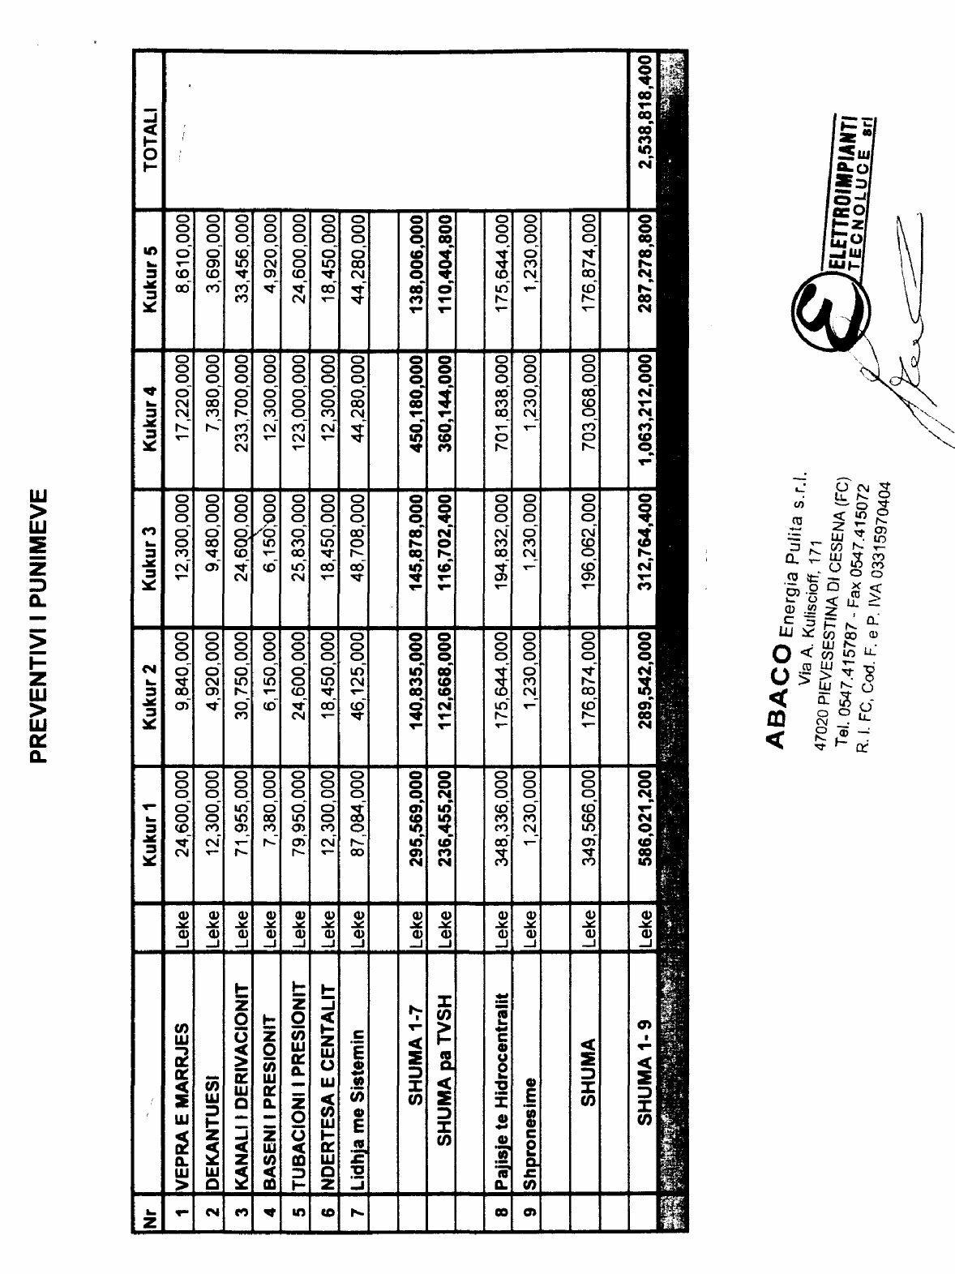

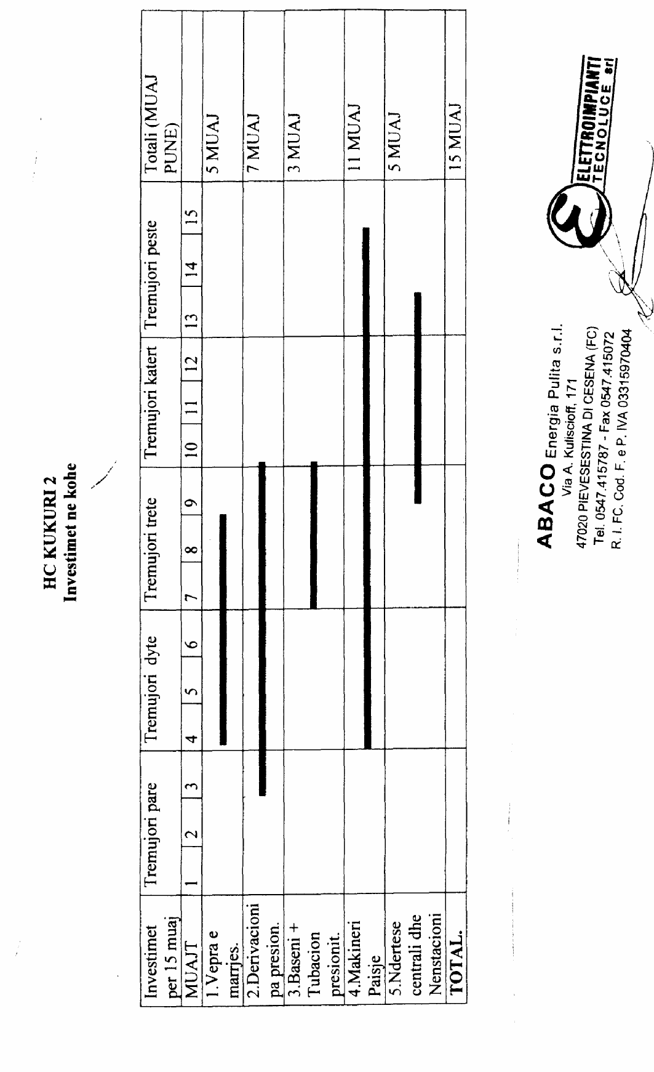

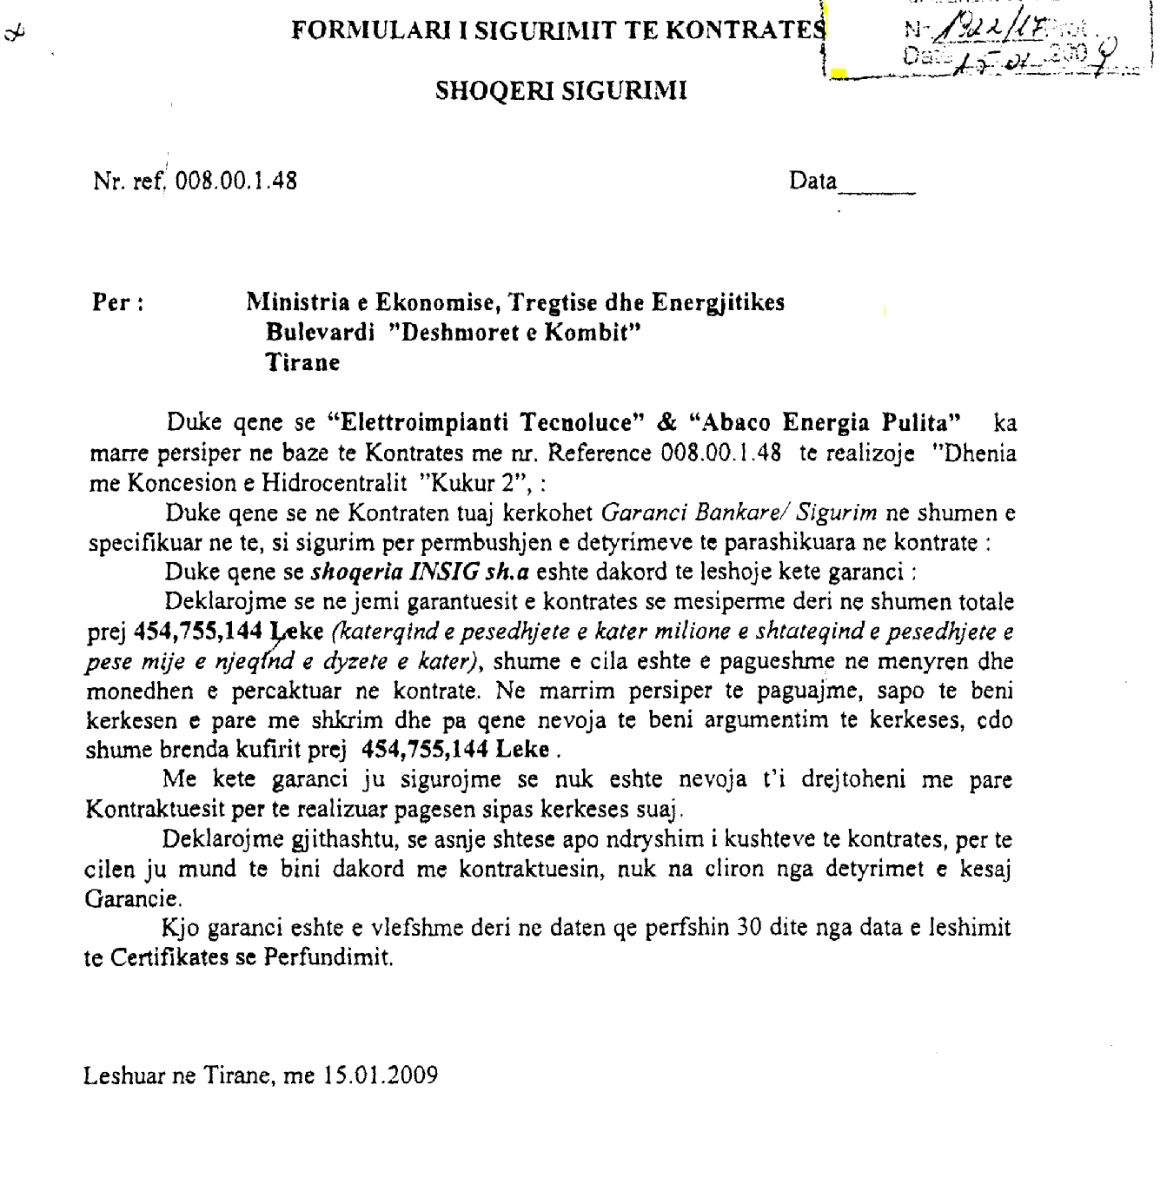

VENDIM

Nr.703, datë 11.6.2009

PËR PËRCAKTIMIN E AUTORITETIT KONTRAKTUES, PËR DHËNIEN ME KONCESION TË HIDROCENTRALIT “SPATHARË”, DHE MIRATIMIN E BONUSIT NË PROCEDURËN PËRZGJEDHËSE KONKURRUESE, QË I JEPET SHOQËRISË

Në mbështetje të nenit 100 të Kushtetutës dhe të neneve 5, pika 3, e 23, pika 3, shkronja “b” të ligjit nr.9663, datë 18.12.2006 “Për koncesionet”, të ndryshuar, me propozimin e Ministrit të Ekonomisë, Tregtisë dhe Energjetikës, Këshilli i Ministrave

Vendosi:

1. Autoriteti kontraktues, për kryerjen e procedurës ligjore, për dhënien me koncesion, të formës “BOT” (ndërtim, operim, transferim) të hidrocentralit “Spatharë”, është Ministria e Ekonomisë, Tregtisë dhe Energjetikës.
2. Miratimin e bonusit prej 2 pikësh për rezultatin teknik e financiar, në procedurën konkurruese përzgjedhëse (propozim i pakërkuar), që i jepet shoqërisë “Luçente” sh.p.k.
3. Ministria e Ekonomisë, Tregtisë dhe Energjetikës, në procedurën konkurruese përzgjedhëse, për dhënien me koncesion të hidrocentralit “Spatharë”, të kërkojë shprehje të interesit dhe të pranojë oferta, për të gjithë pjesën e lirë të skemës, ku përfshihet ndërtimi i këtij hidrocentrali.
4. Ngarkohet Ministria e Ekonomisë, Tregtisë dhe Energjetikës për zbatimin e këtij vendimi.
Ky vendim hyn në fuqi pas botimit në Fletoren Zyrtare.

Kryeministri
Sali Berisha

Vendim

Nr.708, datë 23.6.2009

Për kalimin e përgjegjësisë së administrimit, nga MINISTRIa e arsimit dhe shkencës ministrisë së punëve publike, transportit dhe telekomunikacionit për entin kombëtar të banesave, të objekteve të ish-konviktit dhe të shkollës komunale, tiranë, me qëlLim privatizimi

Në mbështetje të nenit 100 të Kushtetutës, të neneve 8, 10, 11 e 13 të ligjit nr.8743, datë 22.2.2001 “Për pronat e paluajtshme të shtetit”, të ndryshuar, dhe të ligjit nr.9232, datë 13.5.2004 “Për programet sociale, për strehimin e banorëve të zonave urbane”, të ndryshuar, me propozimin e Ministrit të Brendshëm dhe të Ministrit të Punëve Publike, Transportit dhe Telekomunikacionit, Këshilli i Ministrave

Vendosi:

1. Kalimin e përgjegjësisë së administrimit, nga Ministria e Arsimit dhe Shkencës Ministrisë së Punëve Publike, Transportit dhe Telekomunikacionit, për Entin Kombëtar të Banesave, të objekteve të ish-konviktit dhe të shkollës komunale, Tiranë, sipas formularit dhe planimetrive, që i bashkëlidhen këtij vendimi, për privatizimin e tyre, në favor të banorëve të pastrehë, të cilët banojnë në këto ndërtesa.
2. Ngarkohet Enti Kombëtar i Banesave të lidhë kontratat e privatizimit me banorët e pastrehë, të përfshirë në listën, që i bashkëlidhet këtij vendimi, sipas kushteve të privatizimit, të përcaktuara me udhëzim të veçantë të Ministrit të Punëve Publike, Transportit dhe Telekomunikacionit.
3. Ngarkohen Ministri i Brendshëm, Ministri i Arsimit dhe Shkencës, Ministri i Punëve Publike, Transportit dhe Telekomunikacionit, kryeregjistruesi i Pasurive të Paluajtshme të Republikës së Shqipërisë dhe Enti Kombëtar i Banesave të ndjekin procedurat e nevojshme për zbatimin e këtij vendimi.
Ky vendim hyn në fuqi menjëherë dhe botohet në Fletoren Zyrtare.
Kryeministri
Sali Berisha

